江苏弘成环保科技有限公司
2025年度土壤地下水自行监测报告

江苏弘成环保科技有限公司
2025年11月

目 录
1 工作背景 1
1.1 工作由来 1
1.2 工作依据 1
1.3 工作内容及技术路线 3
2 企业概况 6
2.1 企业基本情况 6
2.2 企业用地历史 7
2.3 企业用地已有的环境调查与监测情况 7
3 区域地质情况 13
3.1 地理位置及交通 13
3.2 地形地貌 14
3.3 气候气象 14
3.4 水文特性 15
3.5 企业地层及水文地质条件 16
3.6 土壤 29
4 企业生产及污染防治情况 31
4.1 企业生产概况 31
4.2 厂区平面布置 55
4.3 各重点场所、重点设施设备情况 58
5 重点监测单元识别与分类 65
5.1 重点单元情况 65
5.2 识别/分类结果及原因 67
5.3 关注污染物 70
6 布点采样方案 71
6.1 布点原则 71
6.2 监测点位布设 71
6.3 各点位监测指标及选取原因 74
7 样品采集、保存、流转与分析 76
7.1 土壤及地下水样品采集 76
7.2 样品保存、流转及测试分析 79
7.3 质量控制 80
8 监测结果分析 83

8.1 土壤监测结果分析 83
8.2 地下水监测结果分析 83
9 建议要求 92
9.1 监测频次 92
9.2 监测井归档资料 92
9.3 监测设施维护 92
9.4 监测方案动态更新 93
10 安全防护和应急处置计划 94
10.1 安全风险识别 94
10.2 安全防护和应急处置措施 94
11 附件 96

1 工作背景

1.1 工作由来
江苏弘成环保科技有限公司于2011年9月在丹阳市工商行政管理局登记注册（注册号为：321181000164870）；公司为危险废物处理处置企业。
江苏弘成环保科技有限公司目前有危险废物集中焚烧处理、危险废物填埋处置2个危险废物处理处置工程项目。公司危险废物集中焚烧处理、填埋处置工程厂区位于江苏省丹阳市丹北镇胡高路北侧的山谷地带。
危险废物集中焚烧处理工程年焚烧处理工业危险废物2.4万吨、危险废物填埋处置工程年填埋处理危险废物2万吨。
随着《中华人民共和国土壤污染防治法》的颁布和实施，国家对土壤环境的保护有了新的要求。近年来，随着环保工作要求的日益严格，土壤环境现状也愈发引起社会各界关注，根据《国务院关于印发土壤污染防治行动计划的通知》（国发〔2016〕31号），结合我省实际，江苏省人民政府于2017年1月22日发布《江苏省土壤污染防治工作方案》（苏政发〔2016〕169 号） ，明确要求针对我省有色金属矿采选、有色金属冶炼、石油加工、化工、焦化、电镀、制革 以及农药、铅蓄电池、钢铁、危险废物利用处置等重点行业在产企业用地从2017 年起开展土壤污染详查工作，掌握土壤污染状况、污染地块分布及其环境风险情况。
《镇江市土壤污染重点监管单位名录》（更新至2021年1月8日）中，江苏省土壤环境重点监管单位（共85家）被列入该名录，被列为土壤环境重点监管企业。随着《工业企业土壤和地下水自行监测技术指南（试行）》（HJ1209-2021）、《危险废物处置场和垃圾填埋场地下水环境状况调查评估技术指南》（2022.10）等技术指南的发布，2023年4月，江苏弘成环保科技有限公司委托镇江康源环保科技有限公司重新编制了企业2023年度土壤与地下水自行监测方案，并严格按照方案中的检测指标与频次，委托检测单位检测并完成《江苏弘成环保科技有限公司土壤和地下水自行监测报告》。

1.2 工作依据

1.2.1 法律、法规
（1）《中华人民共和国环境保护法》，2014年4月24日修订通过，2015年1月1日起施行；
（2）《中华人民共和国土壤污染防治法》2018年8月31日修订通过，自2019年1月1日起施行；
（3）《中华人民共和国大气污染防治法》，2018年10月26日修订并施行；
（4）《中华人民共和国水污染防治法》，2017年6月27日修正；
（5）《中华人民共和国固体废物污染环境防治法》，2004年12月29日修订通过，2005年4月1日起施行；
（6）《污染地块土壤环境管理办法（试行）》（环境保护部令第42号）；
（7）《工矿用地土壤环境管理办法（试行）》（生态环境部令第3号）；
（8）《国务院关于印发土壤污染防治行动计划的通知》（国发〔2016〕31号）；
（9）《江苏省土壤污染防治工作方案》（苏政发〔2016〕169 号）；
（10）《镇江市土壤污染防治行动计划》（镇政发〔2017〕29号）；
（11）关于发布《镇江市土壤污染重点监管单位名录》（更新至2021年1月8日）的通知。

1.2.2 标准与规范
（1）《建设用地土壤污染状况调查技术导则》（HJ25.1-2019）；
（2）《危险废物鉴别技术规范》（HJ/T 298-2007）；
（3）《排污单位自行监测技术指南 总则》（HJ 819-2017）；
（4）《建设用地土壤环境调查评估技术指南》（环境保护部，2017年12月14日）；
（5）《工业企业场地环境调查评估与修复工作指南（试行）》（环境保护部，2014年11月）；
（6）《重点监管单位土壤污染隐患排查指南（试行）》；
（7）《危险废物填埋污染控制标准》（GB 18598-2019）；
（8）《工业企业土壤和地下水自行监测技术指南（试行）》（HJ1209-2021）；
（9）《危险废物处置场和垃圾填埋场地下水环境状况调查评估技术指南》。

1.2.3 相关标准
（1）《土壤环境质量 建设用地土壤污染风险管控标准（试行）》（GB36600-2018）；
（2）《地下水环境质量标准》（GB/T14848-2017）；
（3）《浙江省污染场地风险评估技术导则》（DB 33/T 892-2013）；
（4）《上海市建设用地地下水污染风险管控筛选值补充指标》。

1.2.4 其他材料
（1）《江苏弘成环保科技有限公司突发环境事件应急预案》；
（2）《镇江弘成固体废物处置有限公司丹阳市危险废物填埋处置项目环境影响报告书》；
（3）《江苏弘成环保科技有限公司80吨/天危险废物焚烧处置扩建项目环境影响报告书》；
（4）《江苏弘成环保科技有限公司土壤污染隐患排查报告》；
（5）《镇江弘成固体废物处置有限公司项目岩土工程勘察报告》；
（6）《江苏弘成环保科技有限公司2021年度-2024年度土壤及地下水自行监测报告》；
（7）江苏弘成环保科技有限公司提供的其他技术资料。

1.3 工作内容及技术路线
前期准备：先进行资料搜集，搜集的资料主要包括企业基本信息、生产信息、水文地质信息、生态环境管理信息等。了解企业基本信息、所在地块环境信息、环保相关信息和生产活动相关信息。
现场踏勘：应通过现场踏勘，补充和确认待监测企业内部的信息，核查所收集资料的有效性，对照企业平面布置图，勘察各场所及设施设备的分布情况，核实其主要功能、生产工艺及涉及的有毒有害物质。重点观察场所及设施设备地面硬化或其他防渗措施情况，判断是否存在通过渗漏、流失、扬散等途径导致土壤或地下水污染的隐患。
人员访谈：通过人员访谈进一步补充和核实企业信息。访谈人员可包括企业负责人，熟悉企业生产活动的管理人员和职工，企业属地的生态环境、发展改革、工业和信息化等主管部门的工作人员，熟悉所在地情况的人员，相关行业专家等。
分析识别：根据调查结果分析、评价和总结，结合《重点监管单位土壤污染隐患排查指南（试行） 》与《工业企业土壤和地下水自行监测技术指南（试行）》（HJ1209-2021）等相关技术规范的要求排查企业内有潜在土壤污染隐患的重点场所及重点设施设备，将其中可能通过渗漏、流失、扬散等途径导致土壤或地下水污染的场所或设施设备识别为重点监测单元，开展土壤和地下水监测工作。
制定方案：根据上述资料信息制定采样方案。
现场采样：根据采样方案，采样人员进场取样，带回实验室分析。
实验室分析：样品实验室分析，综合分析结果，出具检测报告。
工作总结：针对企业资料分析、人员访谈、现场采样和实验室分析结果编制自行监测报告。

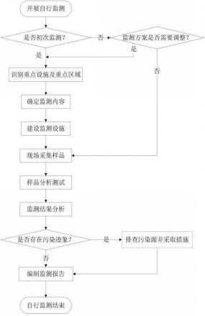

图1.3-1 工作技术路线

2 企业概况

2.1 企业基本情况
江苏弘成环保科技有限公司于2011年9月在丹阳市工商行政管理局登记注册（注册号为：321181000164870）；公司为危险废物处理处置企业。
江苏弘成环保科技有限公司目前有危险废物集中焚烧处理、危险废物填埋处置2个危险废物处理处置工程项目。公司危险废物集中焚烧处理、填埋处置工程厂区位于江苏省丹阳市丹北镇胡高路北侧的山谷地带。
危险废物集中焚烧处理工程年焚烧处理工业危险废物2.4万吨、危险废物填埋处置工程年填埋处理危险废物2万吨。
公司定员91人。年工作300天，三班两运转，每天24小时，全年7200小时。
江苏弘成环保科技有限公司目前基本情况汇总见表2.1-1。
表2.1-1 公司基本情况汇总表
单位名称 | 江苏弘成环保科技有限公司
法人代表 | 李建博 | 统一社会信用代码 | 91321181582274852J
单位地址 | 丹阳市丹北镇胡高路倪山村 | 邮政编码 | 212000
经济性质 | 有限责任公司 | 隶属关系 | ——
职工人数 | 91人 | 所在区 | 江苏省镇江市
企业规模 | 中型 | 所在地 | 镇江市
所属行业 | N7724 危险废物治理 | 占地面积 | 86671 ㎡
处置能力 | 焚烧处置：80吨/天（2.4万吨/年）；  填埋处置：总库容36.3万m³，填埋危险废物约2.0万t/a，服务期限为18.5年。 | 经度坐标 | 东经119°44′58.36″
联系人 | 陈磊 | 纬度坐标 | 北纬32°03′8.99″
联系电话 | 18951286559 | 历史事故 | 无
主要处置废物 | 焚烧处置：废药物药品（HW03）、农药废物（HW04）、木材防腐剂废物（HW05）、废有机溶剂与含有机溶剂废物（HW06）、废矿物油与含矿物油废物（HW08）、油/水、烃/水混合物或乳化液（HW09）、精（蒸）馏残渣（HW11）、染料、涂料废物（HW12）、有机树脂类废物（HW13）、废酸（HW34）、废碱（HW35）、含酚废物（HW39）、其他废物（HW49，772-006-49、900-039-49、900-041-49、900-042-49、900-045-49、900-047-49、900-999-49）、废催化剂（HW50，261-173-50、263-013-50、900-048-50、261-151-50、261-152-50）。  填埋处置：热处理含氰废物（HW07）、感光材料废物（HW16）、表面处理废物（HW17）、焚烧处置残渣（HW18）、含金属羰基化合物废物（HW19）、含铍废物（HW20）、含铬废物（HW21）、含铜废物（HW22）、含锌废物（HW23）、含镉废物（HW26）、含汞废物（HW29）、含铅废物（HW31）、无机氟化物废物（HW32）、废酸（HW34）、废碱（HW35）、石棉废物（HW36）、含镍废物（HW46）、其他废物（HW49，900-039-49、900-040-49、900-042-49、900-044-49、900-045-49、900-046-49）、废催化剂（HW50，261-XXX-50）。

2.2 企业用地历史
江苏弘成环保科技有限公司于2014年7月开始建厂，建厂前未有其他工业建设。2009年～2021年的历史卫星图如图2.2-1所示。根据历史卫星图可知，项目开始建设时，即2014年开始，地块内及项目周边的居民点全部拆迁。
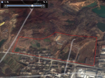 | 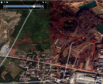
2009年 | 2012年
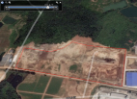 | 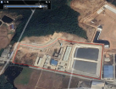
2014年 | 2015年
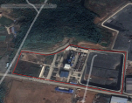 | 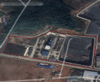
2018年 | 2021年
图2.2-1厂区历史卫星图

2.3 企业用地已有的环境调查与监测情况
2021年自行监测情况如下：
1、土壤：
（1） 基本理化性质检测结果
地块内土壤基本分析检测共28个样品，土壤样品 pH 值7.03~8.48之间。根据《环境影响评价技术导则 土壤环境（试行）》（HJ 964-2018），没有极强碱性（pH>9.5）强碱性（pH：8.5~9.5）；碱性（pH：7.5~8.5）土壤样品18个，占64.29%；弱碱性（pH：7.0~7.5）土壤样品共10个，占35.71%；无中性、酸性土壤样品。
综上所述，本企业土壤样品整体呈碱性。
（2） 重金属和无机物检测结果
重金属共检出16项，分别为铜、镍、铅、镉、砷、汞、钼、锌、硒、锰、钴、钒、锑、铊、铍，其中锑在S5（2.5—3.0m）处未检出，其他检出污染物检出率是100%，检出结果均低于第二类用地筛选值。
（3） 有机物检测结果
挥发性有机物、半挥发性有机物未检出；
2、地下水：
地块内共采集9个地下水样品，共有6项水质指标检出，包括PH、镍、砷、汞、锌、氟化物。
PH、氟化物的检出率为 100%；砷在D1、D2、D3、D4、D5、D6、D7、D8、D0检出，镉在D1、D3、D4、D0检出，汞、铁在D1未检出，浊度在D1、D3检出，硫酸盐在D3未检出，亚硝酸盐（以N计）在D1、D7、D9、D0有检出。检出指标均满足《地下水质量标准》（GB/T 14848-2017）中Ⅳ类水标准。
2022年自行监测情况如下：
1、土壤：
（1） 基本理化性质检测结果
地块内土壤基本分析检测共30个样品，土壤样品 pH 值7.7~8.368之间。根据《环境影响评价技术导则 土壤环境（试行）》（HJ 964-2018），没有极强碱性（pH>9.5）强碱性（pH：8.5~9.5）中性、酸性土壤样品。 厂内整体土壤样品呈碱性（pH：7.5~8.5）。
综上所述，本企业土壤样品整体呈碱性。
（2） 重金属和无机物检测结果
重金属共检出16项，分别为砷、镉、铜、铅、汞、镍、锑、铍、钴、钒、锌、硒、锰、铊、钼有不同程度检出，其中铊在S2（11.0—13.0m）、S15（0-0.5m）两个样品处检出，其他检出污染物检出率是100%，检出结果均低于第二类用的筛选值。
（3） 有机物检测结果
土壤样品中挥发性有机物除二氯甲烷在S2（0-0.5m、3.0—5.0m、11.0—13.0m）3个样品有检出，检出结果低于第二类用地筛选值。其他挥发性有机物、半挥发性有机物未检出。
（4）二噁英类检测结果
设置2个二噁英点位，表层检测结果分别为1.7ngTEQ/kg，12ngTEQ/kg，低于第二类用的筛选值。
2、地下水：
地块内共采集10个地下水样品，场外对照点样品1个，共有4项水质指标检出，包括PH、镍、锌、氟化物。
PH、氟化物的检出率为100%；镍在D2、D5未检出；锌在D1、D2、D3未检出。检出指标均满足《地下水质量标准》（GB/T 14848-2017）中Ⅳ类水标准。
根据江苏弘成环保科技有限公司2021年度和2022年度自行监测结果，厂区内各项污染物暂无超标风险，土壤应关注金属及无机物监测指标，地下水应重点关注PH、镍、砷、汞、锌、氟化物等污染物监测指标。结合现有污染物检出情况，对现有监测方案进行调整。
2023年自行监测情况如下：
1、土壤：
（1） 重金属和无机物检测结果
重金属共检出15项，检出指标为砷、镉、铜、铅、汞、镍、锑、铍、钴、钒、锌、硒、锰、铊、钼，检出率是100%，检出结果均低于《土壤环境质量 建设用地土壤污染风险管控标准（试行）》（GB36600-2018）第二类用地筛选值（其中钼、硒、铊、锌采用《建设用地土壤污染风险筛选值（DB13/T 5216-2020）》中二类用地筛选值，锰采用《重庆市场地土壤环境风险评估筛选值（DB50/T 723-2016）》中商服/工业用地筛选值）。
（2） 有机物检测结果
土壤样品中挥发性有机物、半挥发性有机物未检出。
石油烃（C10-C40）检出率44.8 %，检测值低于《土壤环境质量 建设用地土壤污染风险管控标准（试行）》（GB36600-2018）第二类用地筛选值。
（3）二噁英类检测结果
厂区内排气筒下风向设置2个二噁英点位，检测结果分别为0.36ngTEQ/kg，0.37ngTEQ/kg，低于第二类用地筛选值。
2、地下水：
上半年地块内共采集8个地下水样品，场外对照点样品1个，平行样品1个，共有28项水质指标检出，包括pH、色度、总硬度、溶解性总固体、浊度、高锰酸盐指数、铜、铝、钠、砷、硒、锑、钡 、钼、硫酸盐 、氯化物 、亚硝酸盐、硝酸盐、 氟化物 、 挥发性酚类。
铁、锰、锌、镉、硼、镍、氨氮、碘化物在不同点位有检出，其他污染物检出率为100%。2023年上半年地下水检测，监测因子检出率明显增加，但检出数据未出现较大波动，厂区内大多数地下水监测检出值可满足地下水三类标准，厂区内地下水情况较好。检出因子增多的原因主要是因为监测方案的变更，为更好地了解区域内地下水情况，增加了常规项因子的检测，
下半年地块内共采集8个地下水样品，场外对照点样品1个，平行样品1个，共有28项水质指标检出，包括pH、色、总硬度、溶解性总固体、耗氧量、浊度、铜、锌、钠、砷、硒、镉、铅、锑、钡、镍、钼、银、硫酸盐、氯化物、氨氮、硫化物、亚硝酸盐、硝酸盐、氟化物、氯仿、一溴二氯甲烷、挥发性酚类。
锌、银、铅、锑、氨氮、硫化物、亚硝酸盐、氯仿、一溴二氯甲烷、挥发性酚类在不同点位有检出，其他污染物检出率为100%。检出指标均满足《地下水质量标准》（GB/T 14848-2017）中Ⅳ类水标准和《上海市建设用地地下水污染风险管控筛选值补充指标（试行）》中第二类用地筛选值。
对比2023上半年的地下水检出情况，监测因子有所变化，重金属铁、锰本次未检出，铅、银出现检出情况，但检出值可满足地下水三类标准，总体而言，检出数据未出现较大波动，厂区内大多数地下水监测检出值可满足地下水三类标准，厂区内地下水情况较好。
2024年自行监测情况如下：
1、土壤：
（1）土壤-pH
受检的土壤样品的pH值范围为7.73~8.96，土壤总体呈中性－碱性。
（2）土壤－重金属和无机物
重金属共检出 10项，检出指标为砷、镉、铜、铅、汞、镍、铍、硒、铊、锌，检出率是 100%，检出结果均低于《土壤环境质量 建设用地土壤污染风险管控标准（试行）》（GB36600-2018）第二类用地筛选值，其中硒、铊、锌采用《建设用地土壤污染风险筛选值（DB13/T 5216-2020）》中二类用地筛选值。
（3） 土壤－有机物检测结果
土壤样品中挥发性有机物、半挥发性有机物未检出。
石油烃（C₁₀-C₄₀）检出率 100 %，检测值低于《土壤环境质量 建设用地土壤污染风险管控标准（试行）》（GB36600-2018）第二类用地筛选值。
（4）土壤－二噁英类检测结果
厂区内排气筒下风向设置 2 个二噁英点位（S9、S12），检测结果分别为4.0×10⁻⁶mgTEQ/kg，6.3×10⁻⁷mgTEQ/kg，低于第二类用地筛选值。
2、地下水：
上半年共采集8个地下水样品，场外对照点样品1个，平行样品1个，共有22项水质指标检出，包括pH、色度、总硬度、溶解性固体总量、硫酸盐、氯化物、铜、锌、铝、挥发酚、高锰酸盐指数、氨氮、钠、硝酸盐氮、氟化物、砷、铅、硼、钼、钡、锑、浊度。
铜、锌、砷、铅、锑在不同点位有检出，其他污染物检出率为100%。检出指标均满足《地下水质量标准》（GB/T 14848-2017）中Ⅳ类水标准。
本项目地块内共采集 8 个地下水样品，场外对照点样品 1 个，共有 26 项水质指标检出，包括 pH 值、浊度、肉眼可见物、臭和味、亚硝酸盐氮、总硬度、挥发酚、氟化物、氨氮、氯化物、汞、溶解性固体总量、硒、硝酸盐氮、硫酸盐、硼、色度、钠、钡、钼、铝、银、锌、锑、镍、高锰酸盐指数。
汞、硒、硼、钠、钡、铝、银、锌、锑、镍在不同点位有检出，其他污染物检出率为 100%。检出指标均满足《地下水质量标准》（GB/T 14848-2017）中Ⅳ类水标准。
对比2021-2023年的地下水检出情况，2024年地下水检出数据未出现较大波动，厂区内地下水监测检出值除浊度外，均可满足地下水三类标准，厂区内地下水情况较好。
2025年上半年自行监测情况如下：
上半年地块内共采集8个地下水样品，场外对照点样品1个，平行样品1个，共有22项水质指标检出，包括pH值、浊度、亚硝酸盐氮、总硬度、挥发酚、氟化物、氨氮、氯化物、汞、溶解性固体总量、砷、硒、硝酸盐氮、硫酸盐、硼、碘化物、钠、钡、钼、铝、锌、镍、高锰酸盐指数。
亚硝酸盐氮、汞、硒、硼、碘化物在不同点位有检出，其他污染物检出率为100%。检出指标均满足《地下水质量标准》（GB/T 14848-2017）中Ⅳ类水标准。
对比2021-2024年的地下水检出情况，2025年上半年地下水检测，检出数据未出现较大波动，厂区内地下水监测检出值除浊度外，均可满足地下水三类标准，厂区内地下水情况较好。

3 区域地质情况

3.1 地理位置及交通
镇江市地处宁镇反射弧的东段，地质构造运动形成的褶皱带、构造轴线主要为北东和北北东，断裂活动以断层走向为主，横断层为次，在断裂作用影响下形成小型凹陷盆地，被第四系下蜀黄土堆积所覆盖。
工程所在区域属沿江淤积平原，系长江漫滩，地势平坦。地面标高约3～3.6m。公司所在地以南约3km外为一连绵不断的低山丘陵地带，山峰高程一般在100～300m。
沿江地区土壤分布受长江冲击的影响，主要有黄沙土、漏沙土和灰沙土，土壤质地以重壤土为主，其中漏沙土的母质层沙性较强，灰沙土在长期耕作影响下，表层有机质较高，约2%左右。除漏沙土肥力较差，农作物产量较低外，一般土质较好，属高、中产量农田。中南部则为低丘山地和宁镇丘陵东段。低丘缓坡土壤以下蜀土为主，则以发展桑、茶、果等经济作物。宁镇丘陵东部矿产资源丰富，有石英石、石灰石、白泥、建筑石，其中石英石含钙量在54%以上。
根据有关钻探资料，该地区地层厚度和岩性比较均匀，具有较大的承载力和较好的稳定性，工程地质条件良好。本区地震烈度为7级。
江苏弘成环保科技有限公司地处丹阳市后巷镇倪山村地块，丹阳市地处长江三角洲、上海经济圈腹地，属苏南经济板块。丹阳市位于长江下游南岸，江苏省南部，镇江市西南部，地处北纬31°45′~32°10′，东经119°24′~119°54′之间；全市南北长44公里，东西宽32.5公里，总面积1047k㎡，其中陆地面积850.2k㎡，占总面积的81.2%，水域面积196.8k㎡，占18.8%。丹阳市东邻常州市武进区，西接镇江句容市、丹徒区，南与常州市金坛区接壤，北与镇江扬中市隔江相望。项目地所在区域和地理位置图见图3.1-1。
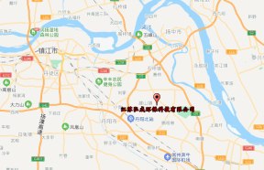
图3.1-1 项目地理位置图

3.2 地形地貌
丹阳市地势西北高、东南低，有低山丘陵和平原，以平原为主。西部和北部是宁镇丘陵余脉的低山、丘陵、岗地，其地形较为复杂，低山、丘陵、岗地、平原和洼地交替分布，一般在海拔7米以上，高出江苏东部平原地区3米左右。境内平原占58.78%，圩田占6.18%，丘陵山脉占25.82%。山脉分布在市境东北，嘉山海拔149米，顶山海拔153米，水晶山为境内低山群中最高峰，主峰海拔166米。东部和南部属于太湖平原湖西部分，地势低平，一般在海拔7米左右。
丹阳市的地层单元属扬子地层分区，自上元古界震旦系至新生界第四系，发育良好，为第四系沉积层所覆盖。丹阳市地处宁镇反射弧的东段，地质构造运动形成的褶皱带，构造轴线主要为北东和北北东，断裂活动以断层为主，横断层为次，在断裂作用影响下形成小型凹陷盆地，第四系的下属黄土堆积几乎覆盖全丹阳市。

3.3 气候气象
丹阳位于中纬度北亚热带，属海洋性气候。由于季风环流的影响，具有明显的季风气候特征。春季和秋季为冬、夏季风转换季节，冷暖气团互相争雄，旋进旋退，寒暑干湿变化显著；夏季受温暖潮湿的海洋气团控制，天气炎热多雨；冬季多受极地大陆气团控制，以寒冷、少雨天气为主。丹阳市具有气候湿润、光照充足、雨量丰沛、无霜期长、四季分明的气候特征。项目所在地主要气象气候特征见表3.3-1。
表3.3-1 项目所在地主要气象气候特征表
序号 | 气象要素 | 特征值
1 | 年平均气温 | 14.9℃
2 | 极端气温 | -14.6/38.8℃
3 | 年平均降水量 | 1056.5mm
4 | 最大一日降水量 | 234.3mm
5 | 年均蒸发量 | 1360.1mm
6 | 平均风速 | 3.0m/s
7 | 最大风速 | 22m/s
8 | 常年主导风向 | ENE
9 | 夏季主导风向 | E
10 | 年均日照时数 | 1916.2小时

3.4 水文特性
京杭大运河是丹阳境内的主要河流，运河丹阳段北起铁路桥，南至五里铺，北通长江，南通太湖。其功能为航运、纳污、生产和农业用水。运河南北向贯穿丹阳全境，全长32.8km。
九曲河东起长江西至运河，一般流向为自东往西，但有时有倒流现象。在枯水期，若长江水位低于太湖水位，这时运河河水易倒流入九曲河。九曲河口的水位、流向受九曲河闸门的控制。若长江水被阻断，九曲河主要由运河水补给。
老九曲河城区段东西长2.54公里，河底宽5～10米。河流常年流向为自西向东流入溢洪河。其功能为农灌、泄洪。
项目周边相关河道水域功能区划见表3.4-1。周边水系分布图见图3.4-1。
表3.4-1 项目周边相关河段水域功能区划
河流 | 起终位置 | 流域 | 水系  （或分区） | 控制重点城镇 | 长度  (km) | 功能区  排序 | 控制断面名称
新九曲河 | 入江口—大运河 | 太湖 | 湖西 | 丹阳市访仙镇 | 27.6 | 饮用水源，工业，农业 | 翻水站，访仙桥
九曲河 | 泰山溢河—沪宁铁路 | 太湖 | 湖西 | 丹阳经济开发区 | 2.54 | 农灌、泄洪 | —
京杭运河 | 王家桥—宝塔湾 | 太湖 | 湖西 | 丹阳市云阳镇 | 3.3 | 景观娱乐，工业，农业 | 王家桥、人民桥、宝塔湾、陵口、吕城、北二环桥、云阳桥
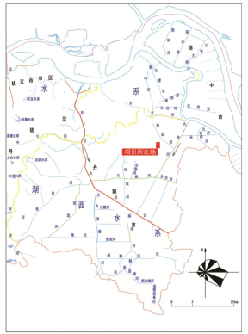
图3.4-1 水系图

3.5 企业地层及水文地质条件
本节内容引自《江苏弘成环保科技有限公司80吨/天危险废物焚烧处置扩建项目环境影响报告书》。

3.5.1 企业地层构造
（1）区域地层
镇江属扬子地层区下扬子分区镇江小区。从元古界至新生界的地层出露基本齐全，地层总厚度约12000米。第四系松散沉积层广泛覆盖于基岩之上，沿江一带最为发育，最厚处达130米。镇江市地层如表2.2-1所示，镇江市三维地层结构如图3.5-1所示。
表3.5-1 镇江市地层简表
界 | 系 | 统 | 地层名称 | 代号 | 厚度（m） | 主要岩性
新生界 | 第四系 | 新统 |  | Q₄ | 0～40 | 亚粘土、淤泥质土、细粉砂、粗砂砾
新生界 | 第四系 | 上更新统 | 下蜀组 | Q₃ | >30 | 粉质亚粘土、粘土、亚砂土
新生界 | 第四系 | 中更新统 |  | Q₂ | 15～20 | 以细砂、含砾细砂、卵砾石为主
新生界 | 第四系 | 下更新统 |  | Q₁ | 8 | 灰黄亚粘土、中砂、含砾中粗砂
新生界 | 第  三  系 | 上新统 | 灵岩山组 | N₂² | 217 | 玄武岩、玄武角砾岩、玄武岩块集岩、玄武质砂砾岩、含砾玄武质凝灰岩
新生界 | 第  三  系 | 上新统 | 雨花台组 | N₂¹ | >40 | 砾石层、砂砾层、含砾砂层、粉细砂及砂质泥岩
中生界 | 白垩系 | 上统 | 赤山组 | K₂² | >30 | 砖红色粉砂岩、细砂岩
中生界 | 白垩系 | 上统 | 浦口组 | K₂¹ | >160 | 砾岩、砂岩
中生界 | 侏罗系 | 上统 | 云合山组 | J₃² | 223 | 凝灰质砾岩夹凝灰质砂岩、角砾凝灰岩
中生界 | 侏罗系 | 中下统 | 象山群 | J₁₋₂ | 315 | 石英砾岩、砂岩、页岩
中生界 | 三叠系 | 上统 | 黄马青组 | T₃ | 510 | 砂岩、粉砂岩、砂质泥岩
中生界 | 三叠系 | 中统 | 周冲组 | T₂^{Z} | 120～410 | 角砾状灰岩、白云
中生界 | 三叠系 | 下统 | 上青龙组 | T₁ | 354 | 薄层灰岩夹瘤状灰岩
中生界 | 三叠系 | 下统 | 下青龙组 | T₁ | 192 | 上部为灰岩下部以钙质泥岩为主
古  生  界 | 二叠系 | 上统 | 大隆组 | P₂² | 24 | 硅质页岩、页岩
古  生  界 | 二叠系 | 上统 | 龙潭组 | P₂¹ | 130～150 | 砂岩、碳质页岩
古  生  界 | 二叠系 | 下统 | 孤峰组 | P₁² | 42 | 燧石岩、硅质页岩
古  生  界 | 二叠系 | 下统 | 栖霞组 | P₁¹ | 150 | 灰岩、含燧石灰岩
古  生  界 | 石炭系 | 上统 | 船山组 | C₃ | 40 | 灰岩
古  生  界 | 石炭系 | 中统 | 黄龙组 | C₂ | 65～88 | 纯灰岩粗晶灰岩
古  生  界 | 石炭系 | 下统 | 老虎洞组 | C₁⁴ | 6～12 | 白云岩
古  生  界 | 石炭系 | 下统 | 和组州 | C₁³ | 18 | 泥质灰岩
古  生  界 | 石炭系 | 下统 | 高骊山组 | C₁² | 30～50 | 粉砂岩、泥岩夹粘土
古  生  界 | 石炭系 | 下统 | 金陵组 | C₁¹ | 2～9 | 灰岩
古  生  界 | 泥盆系 | 上统 | 五通组 | D₃ | 80～186 | 石英砂岩、砂岩、粘土岩
古  生  界 | 泥盆系 | 中下统 | 茅山组 | D₁₋₂ | 0～27 | 紫红色细砂岩
古  生  界 | 志留系 | 中上统 | 坟头组 | S₂₋₃ | 349 | 黄绿色细砂岩夹页岩
古  生  界 | 志留系 | 下统 | 高家边组 | S₁ | 300～800 | 黄绿色页岩夹砂岩
古  生  界 | 奥陶系 | 上统 | 五峰组 | O₃² | 7 | 硅质岩、硅质页岩
古  生  界 | 奥陶系 | 上统 | 汤头组 | O₃¹ | 25 | 页岩夹泥灰岩
古  生  界 | 奥陶系 | 中统 | 汤山组 | O₂ | 31 | 灰岩、泥质灰岩
古  生  界 | 奥陶系 | 下统 | 大湾组 | O₁³ | 40 | 灰色生物碎屑灰岩
古  生  界 | 奥陶系 | 下统 | 红花园组 | O₁² | >310 | 生物碎屑灰岩
古  生  界 | 奥陶系 | 下统 | 仑山组 | O₁¹ | 97 | 白云岩、白云质灰岩
 | 寒武系 | 上统 | 观音台群 | ∈₃ | >774 | 上部白云岩、灰质白云岩，下部  白云岩、灰质白云岩
元古界 | 震旦系 | 上 统 | 煤炭山组 | Z_{b}² | >541 | 上部为含灰质白云岩、白云岩夹厚层灰岩，中部为含灰质白云岩、白云岩夹块状灰岩及硅质页岩，下部为似厚层灰岩、含灰质白云岩夹含硅质条带及团块灰岩
元古界 | 震旦系 | 上 统 | 马迹山组 | Z_{b}¹ | 257 | 上部为似厚层灰岩夹厚层灰岩与泥灰岩，下部为薄层灰岩与泥灰岩互层，含钙质黄铁矿结核
元古界 | 震旦系 | 下统 | 嘉山组 | Z_{a}² | 322 | 千枚岩、中部夹泥灰岩透镜体
元古界 | 震旦系 | 下统 | 高桥组 | Z_{a}¹ | >275 | 含砾千枚岩
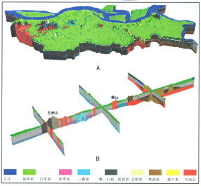
图3.5-1 镇江市三维地质结构及剖面示意图
（A镇江市三维地质结构图；B 镇江市东西向地层剖面图）
（2）区域构造
镇江属扬子准地台，下扬子台褶带的北东段，中部为宁镇褶皱束，北侧为仪征凹陷，南侧为句容和常州两个凹陷。发育褶皱、断裂等构造。镇江市地质构造概略如图3.5-2所示。
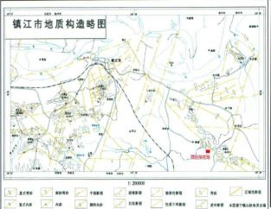
图3.5-2 镇江市地质构造略图
（3）地层特征
据勘察，镇江埋深25.00米以上地基土可分为6 大层。现分述如下：
①第四系全新统填土（Q4ml）
素填土：杂色－灰黄褐色，湿，松散－稍密，以填粉质粘土为主，含碎砖、碎石，局部底部含较多植物根茎及有机腐殖质。该层分布连续，但层厚变化大，层厚0.30—3.40米，底界埋深0.30～3.40米。
②第四系全新统冲积相土层（Q4al）
粉质粘土：灰褐－灰黄色，可塑偏软－软塑，含少量铁锰锈斑和次生高岭土条斑，土质欠均匀。干强度中等，韧性中等，刀切面稍光滑有光泽反应，无摇震反应。该层分布不连续，层厚0.00-2.50米，底界埋深2.40—4.70米，底界标高10.93～13.09米。属中偏高压缩性土。
③第四系上更新统冲积相土层（Q3al）
粉质粘土：黄褐色，可塑，含少量铁锰结核和高岭土条块，干强度高，韧性强，刀切面光滑具光泽反应，无摇震反应。该层分布连续，局部低洼段较薄，层厚0.80—7.50米，底界埋深5.40—8.20米，底界标高7.36～10.21米。属中压缩性土。
粉质粘土：灰黄－浅黄褐色，可塑偏软－软塑，含少量铁锰锈斑。干强度一般，韧性较低，刀切面光滑有光泽反应，无摇震反应。该层分布连续，层厚2.30—5.00米，底界埋深8.80—11.60米，底界标高4.08～7.23米。属中压缩性土。
粉质粘土：黄褐色，可塑，含少量铁锰结核和高岭土条块，干强度高，韧性强，刀切面光滑具光泽反应，无摇震反应。该层分布连续，层厚3.80—6.60米，底界埋深13.40—17.60米，底界标高-1.96～2.31米。属中压缩性土。
粉质粘土：褐黄色－棕黄色、可塑偏硬，局部硬塑，含较多铁锰结核和高岭土团块，铁锰结核局部聚集成团。干强度高，韧性强，刀切面光滑光泽反应强，无摇震反应。该层分布连续，本次勘察未穿透，最大控制厚度11.00米。属中压缩性土。

3.5.2 区域水文地质条件
（1）地下水类型及空间分布特征
根据含水层岩性、赋水特征等将区域内地下水分为孔隙水、岩溶水与裂隙水三大类型，按水动力特征又可进一步分为六个亚类，详见表3.5-2。
表3.5-2 区域地下水类型划分表
地下水类型 |  | 含水岩组
大类 | 亚类 | 地层代号 | 主要含水层岩性 | 分布地段
孔  隙  水 | 松散岩类孔隙潜水 | Q₄、Q₃ | 粉砂、亚砂土、亚粘土 | 平原表层、丘岗地带
孔  隙  水 | 松散岩类孔隙微承压水、承压水 | Q₄、Q₂₋₃、Q₁ | 粉砂、粉细砂、中粗砂、粗砂含砾 | 长江漫滩平原
岩  溶  水 | 碳酸盐岩类岩溶水 | T₁、T₂^{Z}、C₁¹⁻⁴、O₁₋₃、∈₃、Z_{b}¹⁻² | 角砾状灰岩、灰岩、白云岩、灰质白云岩、白云质灰岩、白云岩夹杂色砂岩、泥页岩 | 大港烟墩山～粮山、马迹山～松林山、东门、南山、四摆渡、乔家门、十里长山南、上党西南一带
裂  隙  水 | 构造裂隙水 | K₂¹⁻²、J₃²、J₁₋₂、T₃、P₂¹⁻²、P₁²、D₁₋₃、S₂₋₃、Z_{a}¹⁻² | 泥岩、泥质粉砂岩、页岩、砂岩、砾岩、凝灰角砾岩、千枚岩 | 广大丘岗地段分布较广
裂  隙  水 | 风化裂隙水 | 燕山期 | 石英二长岩、石英闪长岩、花岗斑岩、闪长斑岩 | 宁镇中部
裂  隙  水 | 孔洞裂隙水 | N₂² | 玄武岩、玄武角砾岩 | 仅茅山东麓有零星分布
区域水文地质如图3.5-3所示，不同类型含水层具体叙述如下。
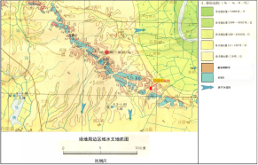
图3.5-3 镇江市东部区域水文地质图
①孔隙水
松散岩类孔隙水主要分布在沿江一带的长江漫滩，其次是冲沟与丘岗。孔隙水可划分为孔隙潜水和孔隙承压水两种类型。
①-1松散岩类孔隙潜水
孔隙潜水，广泛分布在长江漫滩与沟谷表层，一般为5米以浅的亚粘土及亚粘土与粉砂互层孔隙中赋存的地下水，在丘岗地段指亚粘土层孔隙中的地下水。潜水一般水量贫乏，多小于10吨/日，无集中供水意义。
①-2松散岩类孔隙承压水
（a）孔隙微承压水
在区内的一些沟谷中及长江漫滩边缘，含水层岩性主要为近代沉积亚粘土、亚砂土与粉砂互层，在镇江市区沿江一带、丁岗南团结河、谏壁南大运河两岸、高资南沟谷中，局部也有少量砂层。含水层厚度一般小于10米，水量贫乏，单井涌水量10～100吨/日。
（b）孔隙承压水
分布于区域北部、东部沿江一带及江心洲的长江漫滩中。其沉积物呈二元或多元结构，上粗下细，上层为亚粘土、亚粘土与粉砂互层，组成承压含水层顶板，下层松散砂层组成含水层，其上段以粉细砂为主，下段为细中砂、中粗砂及粗砂含卵砾石。含水层总厚度一般为40～60米，在姚桥～大路以东一带厚度可达80～90米，在漫滩边缘与岗地交接处较薄为10～20米。
砂层松散饱水，砂粒成分主要为石英，卵砾石成分主要为石英砂岩、灰岩、火成岩。砾石直径2～6毫米，卵石直径最大为50毫米。地下水位埋深一般在0.5～1.0米之间，最大水位埋深为2.65米。水量丰富或中等，单井涌水量一般均可大于1000吨/日，水量最大可达3012吨/日。在漫滩边缘水量为100～1000吨/日。
②岩溶水
岩溶水主要赋存于碳酸盐岩类及碳酸盐岩夹碎屑岩岩类的裂隙溶洞之中。在乔家门、四摆渡、跑马山、大兴庄～南山～东门凌家湾一带、十里长山南麓、谏壁～大港一带、马迹山～松林山一带，以及上党南～五塘村一带均有分布。其中以谏壁～大港的碳酸盐分布面积最广，水资源也较为丰富。
现按不同时代岩性组成的含水层组，分别进行描述：
②-1水量丰富的三叠系周冲组岩溶水
本组在区内分布面积不大，主要分布于大兴庄～南山～东门一带，在乔家门、七里甸也有分布。本组岩性主要为角砾状灰岩、泥灰岩，具有蜂窝状溶孔，局部有火成岩穿插，深部夹有多层石膏层。本组为区内最为富水的岩组，属似层状分布的含水地层，一般单井最大出水量可达1000吨/日，最大可达3916吨/日。水质良好，大多为矿化度小于1克/升的淡水，可作为工业用水及生活饮用水水源。仅个别地段，由于受石膏层的影响，为矿化度1～3克/升的微咸水，硫酸盐和硬度偏高，不宜饮用。
②-2 水量中等～丰富的三叠系下统青龙组岩溶水
本组主要分布在十里长山南麓、四摆渡小牛山、上党南至五塘村一带，在东郊、南郊也有分布。岩性为薄层灰岩夹瘤状灰岩、灰岩、钙质泥岩。单井涌水量一般可达300～1000吨/日，局部受构造影响及火成岩的烘烤蚀变作用，水量克大于2000吨/日，水质良好，矿化度0.3～0.6克/升。
②-3 水量中等～丰富的二叠系下统栖霞组、石炭系岩溶水
本组主要分布在乔家门、南门、与东门外，零星或条带状分布。岩性为灰岩、泥灰岩、硅质灰岩、灰岩与白云岩夹砂岩泥页岩。大多被火成岩穿插，单井涌水量差别很大，小者不足100吨/日，一般变化于100～2000吨/日之间。水质良好，矿化度0.3～0.6克/升。
②-4水量中等～丰富的震旦系上统煤炭山组与马迹山组岩溶水
在区内分布面积最广，也最为集中，主要分布在谏壁镇东粮山～大港烟墩山～北角一带；谏壁镇东南松山林～马迹山一带也有分布，总分布面积约40余平方公里。岩性为白云岩、白云质灰岩、灰岩、泥灰岩，局部被火成岩穿插，变质为大理岩。单井最大涌水量一般为1000～2000吨/日，最大可达5000吨/日，在岩性完整地段400～700吨/日。水质良好，矿化度0.26～0.41克/升。
岩性和断裂等构造特征是决定岩溶水含水层富水性的根本要素。从岩性特征看，一般质纯的灰岩比白云岩、泥灰岩、硅质灰岩易被溶解，通常前者岩溶发育程度、富水性优于后者。区内，以三叠系周冲组岩溶水最为富水。而断裂等构造是地下水的赋存运移通道，尤其是岩溶发育初期，地下水沿着裂隙开始对岩石进行溶滤和溶解，而后才转换为冲刷机制。所以岩溶的发育与构造密切相关，一般在张性断裂带与张扭性断裂带是岩溶发育的有利地段，而压性、压扭性断裂产生的裂隙多数为闭合裂隙，不利于地下水的富集。区内，张性、张扭性断裂一般与山体岩层走向垂直和斜交。宁镇弧形山脉的山体走向在象山以西呈北东东向，而在象山以东呈北西西向；对应张性、张扭性断裂在象山以西呈北北西向或近南北向，而在象山以东为北北东向或近南北向断裂。
此外，岩溶充填情况对岩溶水含水层的富水性也影响较大。灰岩中若小的岩脉充填，则岩脉把原有裂隙充填堵塞，不利于地下水的富集。充填物质本身性质也影响裂隙导水、赋水性，胶结质、泥质等充填也不利于富水。
因此，在上述岩溶水分布区，在不同岩性、构造及充填地段，其富水特征仍有较大差别。
③裂隙水
③-1构造裂隙水
主要分布于镇江市区南部、东南部广大丘岗地区，岩性为泥岩、泥质粉砂岩、页岩、砂岩、砾岩、凝灰角砾岩、千枚岩。其中以泥盆系五通组及侏罗系象山群砂岩、石英砂岩富水性相对较好，一般单井涌水量可达100～500吨/日，其它各组水量均不大，多数小于100吨/日。水质良好，矿化度0.27～0.41克/升。
③-2风化裂隙水
主要分布在宁镇中部。含水层岩性为燕山期花岗岩、二长岩等火成岩，含水部位随风化裂隙之强度和深度而变化。一般单井涌水量小于100吨/日，但在以碳酸盐岩等较富水的围岩接接触带及构造破碎带，单井涌水量可达300吨/日。水质良好，矿化度0.5克/升。
③-3孔洞裂隙水
仅茅山东麓有零星分布，含水层岩性为灵岩山组玄武岩，表面气孔、节理较发育，深部致密。单井涌水量小于100吨/日，水质良好。
基岩裂隙水的富集程度和裂隙发育密切相关，一般在不同方向裂隙交汇地带，基岩裂隙水水量较为丰富，而在裂隙不发育地段，水量较为贫乏。
（3）地下水的补给、径流与排泄
镇江市地处宁镇山脉东部，构造复杂，地形起伏较大，地下水类型繁多，各类地下水之间补径排关系也相当复杂。为了简化，现将区内不同类型地下水补径排关系用框图3.5-4表示。
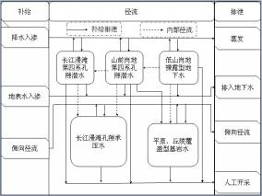
图3.5-4 区域地下水补径排关系图
区域地下水的主要来源是降水入渗。第四系孔隙潜水水位升降与降水量关系非常密切，呈明显的正相关，降水量大则水位上升，反之则下降，可知潜水的补给来源主要是大气降水。
潜水含水层：主要接受大气降水补给和地表水补给，它与大气降水和地表水关系密切，积极参与水循环，易于补充和恢复，其水位动态有明显的季节性变化特征，雨季水位上升，旱季水位下降，水位变化幅度较大；其水质变化受地表水质的影响也较大，容易因地表水被污染而受到污染。该层水的排泄主要是垂向蒸发，其次是人工开采。
第Ⅰ承压含水层：一定程度上也接受大气降水和地表水的补给，但与大气降水和地表水的联系较弱，参与水循环远不如潜水含水层那样积极，因此其动态相对较稳定，水位变化幅度较小，水位上升一般在降雨后期；其水质受地表水水质影响较小，一般不易受到污染；另外它还接受潜水含水层某些透水性较强的隔水层向下的越流补给。该层水的排泄主要是人工开采。
第Ⅱ承压含水层：与大气降水和地表水的联系更小，基本不参与水循环，其动态较稳定，水位变化幅度很小，水位上升往往滞后降水一段时间，而不是立即得到补给；其水质基本不受地表水的影响，水质状况稳定。该层水的排泄主要是人工开采。
（4）地下水开发利用、水位动态及环境水文地质问题
镇江市境内河流甚多，长江流经境内长103.7公里，引用地表水十分方便，因此镇江市供水水源主要依靠地表径流。根据《江苏省镇江市地下水资源调查评价报告》，镇江市地下水资源总体相对缺乏，孔隙水富水性较差，只在扬中市与丹阳市南部地势较低地区，因第四系地层相对较厚 ，富水性才较好。裂隙岩溶水作为镇江地区的主要开采层，其资源也绝大部分集中在宁镇山脉的部分富水块段内，其它地区分布零星，且水量小。镇江市的裂隙水资源量也较为有限。总体说来，镇江市的地下水资源主要分布在北部和东部的谏壁－大港，西部和南部较少，其中尤以句容以及丹徒南部的资源量最为贫乏。由于区内丰富的地表径流和相对贫乏的地下水资源，区域地下水开发利用较少，全市2000年孔隙水总开采量258万立方米，近年来，地下水开采量呈逐年下降趋势，在市区几乎不开采。在丘陵山区，生活供水水源也是地表水，但有少量浅井（潜水井），开采利用浅层地下水，主要用于生活洗涤等杂用。
区内地下水开发利用程度总体不高，地下水动态表现出多年动态和季节性动态特征，多年水位动态特征在平水年份补排平衡后，水位相对稳定，丰水年水位恢复上升，枯水年水位下降；而地下水位年内升降与大气降雨密切相关，在每年6~8月份的雨季水位普遍上升，10月份以后降雨量减少，地下水位逐渐下降，延续至次年雨季到来之前。根据扬中联合地下水水位动态变化观测资料，年内水位动态变化在1米左右。
由于区内地下水开发利用程度总体不高，目前区内尚未出现地面沉降、地裂缝、岩溶塌陷等地质灾害。地下水的开发利用以及“三废”的不当处理会在一定程度上导致环境水文地质问题，使浅层孔隙水水质受到一定程度影响，要注意浅层地下水水质的保护。同时要进行长期的地下水动态监测，防止岩溶水的持续过量开采而导致岩溶塌陷等环境水文地质问题。
于2019年8月对项目所在地周边的10个地下水点位的水位进行测量，点位见图3.5-5。结果见下表。区域地下水流场图见图3.5-6。
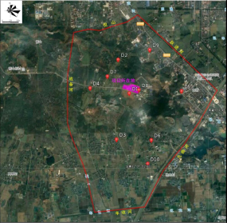图3.5-5 地下水水文监测点
表3.5-3 地下水水位监测结果
监测点位 |  | 埋深（m） | 水位（m）
D1 丹阳光大生活垃圾发电项目 |  | 1.28 | 22.29
D2 原舟山村（朱公祠） |  | 1.35 | 24.74
D3 戎梅马 |  | 1.35 | 12.54
D4 韦家村 |  | 1.28 | 17.29
D5 建山中心卫生院 |  | 1.15 | 10.78
D6 于家村 |  | 1.17 | 22.69
D7原九灵山村 |  | 0.97 | 20.16
D8项目地东 |  | 3.75 | 20.52
D9戴家村 |  | 0.82 | 7.31
D10凤山村 | 0.58 | 8.05
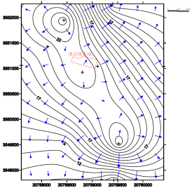
图3.5-6 区域地下水流场图
调查评价范围内与地表水发生直接水力联系的是孔隙含水层的潜水，本含水层直接裸露地表，属面状分布的潜水含水层。受项目西北、东南侧山体影响，本厂区周边地下水流向主要为东北和西南。

3.5.3 厂址水文地质条件
根据项目场地地勘报告，场地内地下水类型为潜水。场地地下水主要赋存于①层土中。场地内地下水主要接受大气降水补给，排泄形式以蒸发为主。
勘察期间测得初见水位埋深在2.0m左右，稳定地下水位埋深在1.40～1.70m之间，地下水位受季节性变化明显，丰水期地下水位上升，枯水期地下水位下降，据调查该区地下水埋年变化范围在0.50～3.00m之间，近3-5年内最高水位埋深0.50m，年最低水位埋深3.00m，年水位埋深一般在1.50m左右，雨季时地下水位较高。
按《岩土工程勘察规范》DGJ32/TJ 208-2016规范表16.4.7，场地环境类别为Ⅰc类。

3.6 土壤
镇江市地处宁镇反射弧的东段，地质构造运动形成的褶皱带、构造轴线主要为北东和北北东，断裂活动以断层走向为主，横断层为次，在断裂作用影响下形成小型凹陷盆地，被第四系下蜀黄土堆积所覆盖。
根据有关钻探资料，该地区地层厚度和岩性比较均匀，具有较大的承载力和较好的稳定性，工程地质条件良好。
境内地带性土壤主要为渗育型水稻土亚类的灰沙土土属和潴育型水稻土亚类的黄泥土土属。灰沙土土属棕灰色，质地均一偏粘，为粉质中壤土，土壤肥力属较高类型；黄泥土土属灰黄色土，土层深厚，质地均一偏粘，为粉质重壤土，土壤肥力属上等类型。适合于稻、麦、棉水旱轮换作业。
场地位于丹阳市倪山坡脚，南侧为胡高路，东侧为江苏弘成环保科技有限公司焚烧车间，北侧为倪山。场地目前为空地，已基本整平，场地整平标高为23.50米，施工条件一般，交通便利。
场地地貌类型为岗地。场地地基土除地表少量素填土外，以下为第四系下更新统残积土，下伏震旦系上统陡山沱组（Z2d）基岩风化层。
根据项目场地地勘报告，场地地基土层在埋深15.00m深度范围内根据地基土特征及物理力学性质可分为8大层，现自上而下分述如下：
一）第四系全新统人工填土（Q4ml）
①素填土：灰褐色～灰色，湿，结构松散，为回填粉质粘土及破碎的岩石，堆填时间1～3年。土质不均匀，压缩性高，密实性差。层厚0.20～2.70m，底界埋深0.20～5.80m，层底标高17.83～24.23m。
二）第四系全新统次生质土（Q₄^{al}）
②粉质粘土：灰黄色～灰褐色，饱和，可塑。含少量铁锰锈斑及次生高岭土。无摇振反应，稍有光泽反应，干强度中等，韧性中等。该层土仅在古冲沟区浅部分布，层厚0.00~6.60m，底界埋深1.10～9.00m，层底标高14.36～22.23m。属中压缩性土。
三）第四系上更新统下蜀组粉质粘土（ Q₃^{al}）
③粉质粘土：黄褐色，硬塑。夹铁锰斑点及高岭土团块。无摇振反应，稍有光泽反应，干强度中等，韧性中等。该层土分布不稳定，土质较均匀。层厚0.00~5.10m，底界埋深1.80～5.40m。层底标高16.98～21.44m。属中压缩性土。
④粉质粘土：浅黄色，可塑。无摇震反应，稍有光泽，干强度中等，韧性中等。该层土分布不稳定，土质均匀。层厚0.00~6.90m，底界埋深4.00～9.20m。层底标高13.24～19.54m。属中压缩性土。
⑤粉质粘土：棕黄色，硬塑。夹铁锰结核及高岭土团块。无摇震反应，稍有光泽，干强度中等，韧性中等。该层土分布不稳定，土质均匀。层厚0.00~9.10m，底界埋深2.30～11.70m。层底标高10.35～20.86m。属中压缩性土。
四）第四系中下更新统残积土（Q2+1el）
⑥残积土：褐黄色，中密，硬塑。该层由泥岩彻底风化而成，其状态呈砂质粘性土状，夹风化岩屑，局部含少量砾石，粒径约2cm。原组织结构全部破坏，已风化成土状，锹镐易挖掘，干钻易钻进，具可塑性，手可捏碎，浸水后可捏成团。该层土分布不稳定。层厚0.00~2.50m，底界埋深1.50～8.20m，层底标高15.45～21.88m。属中压缩性土。
五）震旦系上统陡山沱组（ Z2d）
⑦强风化泥岩：灰黄色、灰白色，密实，坚硬，遇水极易软化，手掰易碎。结构大部分破坏，矿物成分显著变化，风化裂隙发育，岩体较破碎，呈块状，用镐可挖，干钻不易钻进。属极软岩，岩体基本质量等级为V级。本次勘察未揭穿，最大控制层厚14.60m。属低压缩性岩土。
⑧中风化石灰岩：该层土，本次勘察未能体现。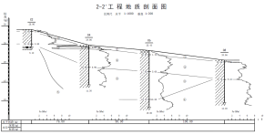
图3.6-1 工程地质剖面图

4 企业生产及污染防治情况

4.1 企业生产概况

4.1.1 建设项目概括
江苏弘成环保科技有限公司（原名镇江弘成固体废物处置有限公司）创办于2011年，厂址位于丹阳市后巷镇倪山村地块，占地面积约130亩。
江苏弘成环保科技有限公司丹阳市工业固体废物处置项目（一期项目）的危险废物焚烧处置规模9000t/a，于2013年10月取得江苏省环保厅批复（苏环审〔2013〕206号）。2014年7月项目开工建设，2016年9月基本建成；于2018年1月通过自主环保竣工验收；于2018年4月通过镇江市环保局组织的噪声、固废竣工环保验收（镇环验〔2018〕5号）。固废处置项目已经申领了排污许可证（证书编号：3211812017000081A）。
江苏弘成环保科技有限公司在厂区空地内建设危险废物填埋处置项目，填埋库区占地面积40404 m²，设计总库容36.3万m³，于2014年4月取得镇江市环保局批复（镇环审〔2014〕61号）。危险废物填埋处置项目2014年6月项目开工建设，2015年8月建成。
考虑到厂区内危废贮存能力不足，公司建设3个危险废物贮存库（暂存库），并委托环评机构编制了《新建危险废物贮存库项目环境影响报告表》，于2018年7月取得丹阳市环保局批复（丹环审〔2018〕66号）。
2019年，公司在现有厂区内建设80吨/天危险废物焚烧处置扩建项目，建设后将原焚烧炉停用，全厂危险废物焚烧处置能力提高至24000t/a，该项目已于2019年12月取得镇江市环保局批复（镇环审〔2019〕68号），目前已建设完成并投入试生产。
江苏弘成环保科技有限公司建设情况见表4.1-1。
表4.1-1 江苏弘成环保科技有限公司建设情况一览表
序号 | 项目名称 | 工程内容 | 审批时间 | 审批部门及文号 | 验收情况
1 | 丹阳市工业固体废物处置项目 | 9000t/a（30t/d）的危废焚烧处置 | 2013.1 | 江苏省环保厅  苏环审〔2013〕206号 | 2018年1月通过环保竣工验收和变动环境影响分析报告评审
 |  |  |  |  | 2018年4月通过镇江市环保局组织的噪声、固废竣工环保验收（镇环验〔2018〕5号）
2 | 丹阳市危险废物填埋处置项目 | 建设有效库容30.4万m³危废填埋库1座，20000t/a的危废填埋处置 | 2014.4 | 镇江市环保局  镇环审〔2014〕61号 | 2017年9月通过自主环保竣工验收
 |  |  |  |  | 2017年9月通过镇江市环保局组织的噪声、固废竣工环保验收（镇环验〔2017〕35号）
3 | 新建危险废物贮存库项目 | 新建危废暂存库 | 2018.7 | 丹阳市环保局  丹环审〔2018〕66号 | 2019年7月完成6~9号危废暂存库竣工环保验收
4 | 80吨/天危险废物焚烧处置扩建项目 | 2.4万t/a（80t/d）的危废焚烧处置 | 2019.12 | 镇环审〔2019〕68号 | 2021年11月完成竣工环保验收

4.1.2 工艺流程
1、危险废物填埋处置生产工艺
①收运作业
各产污企业将在填埋场技术人员的指导下按环保部门的规范要求收集危险废物，存放于规定的场所，并制定严格的暂存保管措施。由有资质的专业公司按国家相关规范收集、运输至本项目场区。
②填埋作业
进场废物在生产区门口接受检查，符合接收条件并具有处置中心申报单批准证明的车辆可以进入，再通过地衡计量装置。对进场废物进行抽查，送化验室分析其危险废物种类是否与申报的内容一致。进场车辆根据申报单批准的要求进行分类贮存。通过浸出性测试后，确定哪些废物可以直接填埋哪些需要进行预处理。需要预处理的废物经过固化/稳定化处理之后，自卸卡车运至填埋区，由填埋区进库道路进入填埋库区，库区内有工作人员负责人工码放、铺实；在填埋过程中注意不同级别的废物混合填埋，以减少填埋体积，增加填埋量。对于不相容的废物应分开填埋，并采取一定的隔离措施。
填埋废物必须在指定的填埋区域进行填埋，并做好填埋单元作业记录，记录的数据进行归档，以便管理。
填埋区分单元作业，填埋单元之间采用分水挡坎进行分割，在其中一个填埋单元作业时，将另一填埋单元渗滤液导流主管道进行封堵，采用固定水泵抽取库内雨水。在雨天将已填埋部分覆盖HDPE膜尽量将上部雨水导入未填埋区域，初期雨水通过收集池收集，经化验分析合格后排入雨水沟。
废物逐层填埋，逐步填高；为了防止地基的不均匀沉降，固化体的铺设应铺满整个场底，使场底受力均匀。经过一段时间，至少一个季节循环，填埋堆体中由于不均匀沉降会造成的裂缝、沟坎、空洞，要用粘土进行充填密实。整形与处理后，堆体顶面坡度不应小于5%；当边坡坡度大于10%时宜采用台阶式收坡，台阶间边坡坡度不宜大于1:3，台阶宽度不宜小于2m，高差不宜大于5m。最后，铺设完整的防渗结构。
③终场覆盖与封场
危险废物填埋场到了服务年限时，按有关规定进行封场和后期管理。
生产工艺流程见图4.1-1。
图4.1-1 危险废物填埋处置生产工艺流程及产污位置示意
填埋场作业阶段
封场阶段
铺设排气层
铺设隔离层
铺设防渗阻气层
铺设保护层
种植绿化
运输车
收运进场
危险废物
填写危险废物入场单
过磅
分类、贮存
浸出试验
预处理
达不到直接入库填埋标准
填埋作业区
达到直接入库填埋标准
倾倒
推土机
铺开
日覆盖
完成单元
渗滤液收集系统
调节池
污水处理站
W渗滤液
W实验室废水
W冲洗废水
Q颗粒物
Q2氨、硫化氢
Q2氨、硫化氢
压实机
收运作业阶段
回用水排放
2、危废焚烧生产工艺
预处理
本项目的危险废物有固态、半固态、液态、桶装几种状态，焚烧前根据不同的性质分别进行预处理：
液态废物：产废企业产生的废液通过吨桶包装，经分析满足入厂要求后送入危废暂存库。处理液态废物前，需分析热值和相容性后分别贮存待烧；焚烧前部分物料需要搅拌均质后或经过滤以满足组合燃烧器进料要求，过滤产生的滤渣直接送焚烧料坑与其他固废进入回转窑焚烧处理。对于部分特殊物料需要中和降低酸性元素对焚烧系统的腐蚀或添加惰性材料降低其反应性，满足焚烧炉的进料要求。
半固态废物：刺激性气味较大的分开待烧，该物料焚烧时由半固态进料装置直接进入转窑，气味较小的半固态危废进入料坑，与其他干性物料搅拌后进炉。
固态、桶装废物：大件固态废物经破碎系统破碎后进入料坑；80L以下包装桶分开直接进炉。
废物破碎及搅拌为本工程的预处理措施，采用双轴破碎机进行破碎，采用抓斗起重机进行搅拌和配伍。对于尺寸无法满足转窑上料要求的大件危废，如包装品、存储桶等，卸入焚烧废物贮料坑一端，用抓斗起重机送入破碎机料斗破碎后，由溜槽回到破碎后物料坑备用。部分气味大的黏稠精蒸馏残渣经过破碎混合后直接SMP或螺旋输送进到回转窑焚烧。本项目破碎时仅需将大块固废破碎至满足转窑上料要求即可，且固废普遍呈泥状、渣状，破碎过程中不会产生粉尘。
本项目焚烧废物的预处理操作过程均位于车间内，车间保持负压，并将废气收集后处理。
配伍
（1）配伍目的
本项目配伍设计主要针对焚烧类危险废物进行设计，处置的焚烧类危险废物主要有医药废物、有机溶剂、精馏残渣、废矿物油、含酚废物等。本项目中危险废物焚烧系统需要处理的危废种类和性能差异很大。单从物理形态有固态、液态、半固态等形态，其热值从0～7000Kcal/kg不等。从化学性质来看有易燃、阻燃等性质。从各类物质的混合上又有可发生化学反应的可能性。根据回转窑的运行经验和处理的特点，在料坑区对废物进行配伍。
废物配伍以达到使焚烧系统能稳定达标运行为原则，首先应使焚烧废物搭配到比较稳定的热值范围内，按此热值设定辅助燃料和助燃空气的量；其次将需处置的固态、半固态和液态废物按比例加入，保证焚烧均匀；再次将个别含S、Cl量较高的废物分散，避免造成入炉过量超标排放。性质特殊的个别废物可以暂存于小桶内，根据焚烧炉的运行工况，与大宗相容废物混合后送入焚烧炉，或用小桶包装单独送入焚烧炉。搭配过程中严禁不相容废物进入焚烧炉，避免不相容废物混合后产生不良后果。
（2）配伍原则
一般来说，企业产生的危险废物成分十分复杂，含有数种甚至数十种不同的化学物质，而且废物的成分及运入量也不是很稳定，因此应根据产生量调查，确定入炉掺配的原则，根据废物的状态、产生量和燃烧热值进行入炉的搭配，明确废物的高位热值和低位热值，设计合理的废物配伍方案，给出可以直接入炉的废物以及可以进行组合后入炉的废物，提出配伍和入炉的基本要求（主要依据项目配套实验室对来料取样分析的结果来确定具体配伍方案）。
项目配伍方案应按照以下原则进行：
①对危险废物进行性质检测，确定热值、挥发分、卤素、重金属含量；
同时明确其可燃性、粘度（液体）、化学反应性等。
②对危险废物进行兼容性分析（本项目危险废物主要有害成分兼容性质），包括理论分析与试验分析；根据前述原则进行热值、挥发分、卤素、重金属等配合计算，保证热值稳定、控制入炉危险废物的卤素含量低于5%，符合《危险废物集中焚烧处置工程建设技术规范》（HJ/T176-2005）（2012 年修正）卤素含量的要求。
③根据计算结果确定不同废物的配伍量，进行混合，达到均匀。
④搭配过程中严禁不兼容废物进入料坑，避免不兼容废物混合后产生不良后果（废物的兼容性由分析实验室确定），应遵循表4.1-2。
表4.1-2 不同废物在处置时的相互影响关系
废物类型 | 卤代烃废物 | 含硫废物 | 亚硝酸盐废物 | 含碘-溴废物 | 含氯废液
卤代烃废物 |  | + | × | — | ×
含硫废物 | + |  | — | — | —
亚硝酸盐废物 | × | — |  | × | O
含碘-溴废物 | — | — | × |  | ×
含氯废液 | × | — | O | ×
注：“+” 表示在一起处置效果更好；“—” 表示可以一起处置；“×” 表示不能一起处置；“O”表示没有影响。
（3）待处理废物的种类、性质
本项目处理的工业危险废物以固态为主。从废物的状态划分有固体废物、液体废物、半固体膏状废物。另有一部分包装废物因不能进行二次混料，必须连包装一起焚烧。根据国内外一些危险废物焚烧处理单位的运行检测分析结果，进入焚烧车间的工业危险废物的理化性质大致如下：
固体废物水分：25%～45%；
膏状废物水分：70%～85%；
液态废物水分：0～99％；
固体废物灰分：5%～25%；
挥发分：3%～40%。
本项目设计入炉危废的平均低位热值为4000Kcal/kg，各废物热值大体分类如下：
高热值废液：4762～7619 Kcal/kg
中热值废液：2857～5952 Kcal/kg
低热值废液：0～2857 Kcal/kg
固态废物：0~4762 Kcal/kg
（4）配伍方案
为了保证入炉废物热值相对稳定，并控制废物总氯含量小于5%，防止或减轻对余热利用系统和烟气净化设施的腐蚀，设计采用如下配伍方案：
①废液的配伍工艺主要包括以下方式：对拟配伍物料进行检测，确保配伍的安全性和入炉特征因子的可控性，然后将吨桶装废液送入料坑或预处理车间进行拌料，用于调整物料的形态，方便入炉焚烧。对于部分高热值废液以及组分经检测后可直接入炉的废液，直接将吨桶内废液泵送至二燃室或回转窑作为辅助燃料。
②散装固体废物经确定主配伍的固体废物后将主配伍的固体废物放入料坑中，将其他需要配合的物料同样放入料坑中，用抓斗吊车将其在料斗内反复混合，使废物的性质、热值均匀。大块固体废物经破碎机破碎后进入料坑，根据需要进入料坑进行配伍燃烧，提高燃烧效果。
③根据桶装废物、均质后的散装废物、液体废物成分及热值，经DCS系统计算器计算配伍的量，采用菜单配置方式将不同物料经各自的进料系统进入回转窑内；各种物料的进料量、进料速度和进料时间间隔均采用DCS控制。
④焚烧系统物料的分析实验室设在科研楼内，各种物料分析后的结果经计算机处理后直接输入到DCS系统。
⑤放射性废物、高压容器、爆炸性物品、重金属含量高的废物以及氯含量大于5%（配伍后）的危险废物等不能进入焚烧炉。
配伍步骤如下：各种相容的固体危险废物在前处理区经破碎装置处理后，集中存放于料坑内，并经均匀混合后送入焚烧炉内。收集的危废进料按系统预定的处理量比例在前处理与进料系统备料，并按比例送入。
配伍过程均位于焚烧车间室内，并保持负压，产生的废气收集后送焚烧炉作为燃烧补充新风，停炉期间废气送配套的废气处理装置处理。
进料工艺流程
本项目针对不同性状的危废采用不同的进料方式。具体如下：
①固体、半固体废物的进料：
固体废物由运输车直接卸入焚烧车间前端的料坑内，桶装废物置于桶装废物储存区内，较大件固体废物及桶装废物经破碎机破碎后进入料坑。由抓斗机将固废、较大件固体废物、半固体物、桶装废物等进行混合配伍并送入下料斗中，再由双密封门下料装置及推料装置均匀送入回转窑焚烧。
对均匀的半固体废液可采用双螺旋进料，第一级螺旋采用无轴双螺旋结构，通过变频控制将小料仓的料均匀的送到二级螺旋的中间料仓，中间料仓通过第二级螺旋的推进均匀的送到焚烧炉内。二级螺旋均采用变频控制，实现了固体废物焚烧的连续进料。
②桶装废物的提升进料
通过垂直提升机将桶装废物自动翻入下料通道，经双密封门下料装置及推料装置送入回转窑焚烧。
③废液喷射进料
废液进入废液预处理系统，完成废液的破碎、均质和减黏处理。处理好的废液用泵转入储存罐中。储存罐中的废液经输送泵输送至转窑及二燃室组合燃烧器，经准确计量和调节后压缩空气雾化后喷入回转窑或二燃室内燃烧。
④特殊黏稠料的SMP预处理和进料
部分黏稠的物料进入SMP预处理系统。SMP系统是一个破碎－搅拌－输送系统，将固体废弃物破碎后在一个卧式搅拌器中与加入的废液、黏稠状/膏状物进行混合搅拌、形成一种均匀的渣浆状混合物，再通过柱塞式输送设备进行密闭输送。固体废弃物经提升机或其他进料设备送入破碎机上部密封舱，密封舱氮气置换合格后进料斗，破碎仓内氮气含量合格后，破碎机运行，破碎后的物料经分料阀（选配）及溜槽进入搅拌机，在搅拌机中根据系统状况加入含液率较高的污泥、废液或废水以调整混合渣浆的热值及流动性（或将这些废料直接加入破碎机、破碎后进入搅拌机）；混合均匀的渣浆/膏状物经连接在搅拌机底部的喂料器进入固体泵。固体泵为柱塞式输送机，输送压力可达80bar，可将固体含量50%左右的渣浆/膏状物经高压管道输送到位于回转窑前端板或水泥窑窑尾烟室的喷枪，渣浆/膏状物在喷枪的出口处在分散空气的作用下分散成小块进入回转窑焚烧区域焚烧分解。采用SMP处理和进料可以避免气味大、黏稠的物料进入料坑产生恶臭。
危险废物焚烧系统
危险废物焚烧系统由回转窑、二燃室、湿式出渣机及控制系统组成。回转窑焚烧系统可同时处理固体和液体废物，在回转窑连续旋转下，物料在窑内不停翻动，完成加热、干燥、分解和气化、燃尽等过程，灰渣由二燃室底部排出。回转窑的温度从头到尾逐步提高，燃烧段温度约为800～1150℃，经过大约60～120min的高温焚烧，物料被彻底焚烧成高温烟气和炉渣。炉渣自窑尾落入渣斗，由水封出渣机连续排出。
燃烧产生的烟气从窑尾进入二燃室再次升温燃烧，燃烧温度大于1100℃，烟气在二级燃烧室的停留时间在2秒以上，确保进入焚烧系统的危险废物燃烧完全。
焚烧系统采用天然气点火启动。正常运行时的耗气\油量主要取决于废物的热值。为保证焚烧炉的稳定运行，需要时要加入天然气或高热值可燃废液作辅助燃料。
焚烧系统设计参数：
单套处置能力 80t/d
设计废物平均热值4000 kcal/kg
回转窑停留时间：＞60min
烟气在二燃室停留时间 ≥2秒
二燃室温度≥1100℃
炉渣热灼减率<5%
燃烧效率≥99.9%
焚烧去除率≥99.99%
说明：回转窑热灼减率的控制主要需使固废焚烧停留时间满足规定时长（60分钟以上）。依据焚烧炉设计参数，本项目固废焚烧停留时间＞60分钟，使得不易燃尽的固废充分燃烧，同时本项目回转窑还设有补燃系统，在固废热值较低的情况下添加辅助燃料以炉内容积热负荷，并配有二燃室，在回转窑内尚未完全燃烧的废物裂解气及回转窑焚烧过程所产生的二嗯英等有毒气体，经二燃室进行二次燃烧后进一步去除。
为满足危险废物99.99%的焚毁去除率的要求，在设计中主要从危废入炉预处理、焚烧组织、二燃室设计上来满足。固体废物设计了二级破碎，使入炉物料的颗粒度更小，有机物的燃烧到燃尽时间变短，增长了烟气在炉内的停留时间。3回转窑和二燃室分别布置了组合燃烧器及一二次风。物料自转窑窑头进料后在燃烧器的助燃下，在很短的时间内完成干燥即开始 燃烧，同时转窑燃烧的组织为过氧燃烧，减少不燃烬的中间产物产生。二燃室的特殊结构和二次风的作用，使烟气在炉内呈螺旋线状旋转上升，湍流度高，同时控制二次风的频率，使烟气中的氧量在6%～10%，未燃尽的有机份在该环境下继续焚烧放出热量，二燃室在配用的组合燃烧器增温后焚烧温度超过1100℃，在上述状态下，烟气在二燃室内停留大于3秒后从二燃室出口排出。
根据相关研究及实验结果，在700-900℃条件下，有足够的氧、充分混合湍流的情况下，酚、高氯代物、氯苯等难以降解的有机物在满足5秒以上的条件下，焚毁去除率都能够达到99.99%以上。本项目回转窑窑头运行温度850-950℃，回转窑出口运行温度950-1050℃，二燃室出口烟气温度1100-1200℃。燃尽烟气在转窑停留时间2秒，在二燃室停留时间大于3秒。总停留时间大于5秒。二燃室出口氧含量6%—10%，转窑和二燃室设计烟气流速均大于2米/秒，保持烟气高湍流状态。完全能够满足焚毁去除率大于99.99%的要求。这样在二燃室内富氧、高温、高湍流度，足够的停留时间下，烟气中的难燃烬物质充分燃烧，并可将窑内焚烧产生的二噁英及有害气体彻底焚毁，焚毁去除率在99.99%以上。
（1）回转窑
回转窑是一个卧式圆形有耐火砖衬里可旋转的炉子，本体直径：4200mm（耐材工作层内径：3400mm），有效长度14.5m，窑外部温度保持一定温度，以防止酸性气体侵蚀，窑的轴心线与水平线成1.5度角。窑的转动速度为每分钟0.1～0.7转。
回转窑内采用耐高温、抗剥落、耐磨损的耐火材料，正常工况连续使用累计不少于7900小时，废耐火材料约两年更换一次，年平均产生量约为50t/a。
在回转窑炉本体上有两个带轮和一个齿圈，传动机构通过小齿轮带动本体上的大齿圈，然后通过大齿圈带动回转窑本体转动。窑尾是连接回转窑本体以及二燃室的过渡体，它的主要作用是保证窑尾的密封以及烟气和焚烧残渣的输送通道。为保证物料向下的传输，回转窑必须保持一定的倾斜度，本焚烧炉倾斜度设计值为1.5度。由于危险废物物料的波动性，焚烧时间长短不一，焚烧炉需要较大程度的调节。
回转窑设液压挡轮，可自动调节回转窑运行过程中的上下攒动量，保证窑头、窑尾的密封始终在可控范围内，不产生因回转窑不合理攒动造成漏风，不发生普通回转窑因漏风而造成的窑内降温或泄漏有害气体的问题。
（2）二燃室
二燃室采用圆柱形结构Q-235，高度达16.5米，内衬耐火材料，外包钢板。二燃室焚烧温度约1100-1180℃。外表温度≤70℃。回转窑产生的烟气进入内嵌耐火材料的二燃室，在这里被进一步焚烧和分解。通过位于二燃室烟气出口烟道上的热电偶控制辅助燃烧器的火力大小，使二燃室温度稳定在设定值。当燃料热值过低，燃烧热量不足时，可以进行高热值液体喷射乃至补喷天然气，用来补充或调节二燃室内的温度。二燃室烟气流速一般控制在2—6m/s，保证烟气停留时间不小于2s，确保可燃废气组分在二燃室内彻底高温燃烧殆尽，转换成环境风险较低的HCl、SOx等无机组份，便于后续多级烟气净化装置的有效工作。在此条件下，烟气中的二噁英和其他有害成分基本得到分解。二燃室出口烟气中氧含量达到6%—10%（干烟气）。在二燃室底部，可排出底灰。二燃室烟气通过上部烟气管道排往余热锅炉。
本项目二燃室由壳体、耐火材料及支撑、测点、燃烧器等组成。二燃室采用自支撑结构，分3层进行支撑，窑尾罩部分设计为方形，采用独立支撑于钢架梁上，窑尾罩与窑相接面在窑中心偏上的部分采用竖直结构的平面，在窑中心位置采用斜面。倾斜方案为二燃室往转窑方向，从上到下倾斜。倾斜角度大约45度，宽度大约400mm。从斜面开始，过中心线后，为一竖直面直接向下，连接出渣机落渣口。窑尾罩两侧面为竖直向下的直面，后部面为两个斜面与一个直面组成的收口结构，经过两次收口后，窑尾罩的尺寸由二燃室直径的大圆变径到可以与出渣机连接的结构。在窑尾罩的上部，设置有一个文丘管式结构，二次风由文丘管此处送入。由于文丘管的收口作用，截面收缩，烟气流速突然增加，加上二次风的高流速作用，烟气在经过文丘管后，具有极强的湍流作用。并且，由于二次风管的作用，烟气在二燃室内呈旋转上升的螺旋运动状态，可增强烟气的湍流度。根据设计计算，烟气在二燃室内停留时间约3—4s，满足国家停留时间2s以上的要求。具体设计参数和停留时间计算见表4.1-3。
表4.1-3 二燃室设计参数和停留时间
序号 | 内容 | 符号 | 单位 | 数据 | 备注
1 | 二燃室几何尺寸 | Ø×H | m | φ5.8X12m | 有效高度8米
2 | 耐火材料厚度 |  | mm | 550
3 | 烟气流通面积 | Fy | m2 | 17.34
4 | 有效容积 | V | m3 | 138.72
5 | 容积热负荷 | Q/V | KJ/m3h | 291448
6 | 出口烟气温度 | T | ℃ | 1150
7 | 烟气体积 | Vy | Nm3/h | 25896
8 | 烟气流速 | W | m/s | 2.16
9 | 烟气停留时间 | t | s | 3.70
紧急烟囱：为保证焚烧炉系统的运行安全，根据《危险废物焚烧处置工程建设规范》中要求燃烧室后应设置紧急排放烟囱，即二燃室的顶部设有紧急烟囱，由开启门和钢板烟囱组成，其底部由气动机构控制的密封开启门。紧急烟囱的主要作用是当焚烧炉内出现爆燃、停电等意外情况，紧急开启的旁通烟囱，避免设备爆炸、后续设备损害等恶性事故发生。当炉内正压超过300Pa时气动机构会自动开启密封开启门通过紧急烟囱排放烟气，或者特殊时刻，可以手动开启密封开启门。紧急烟囱的密封开启门平时维持气密，防止烟气直接逸散。本项目紧急烟囱采用圆筒式结构，Φ800mm×7000mm（H），开启压力：+300Pa。
（3）助燃系统
在焚烧炉启动，或进炉物料热值偏低，以致无法自燃时，或二燃室温度无法达到1100℃时，采用天然气作为辅助燃料，并通过检测二燃室炉温及排气中含氧量，以此调节辅助燃料用量，使危废焚烧一直处于最佳状态。在一般情况下，焚烧炉冷态启动为14小时，热态启动为3小时。因此，焚烧炉燃料消耗量主要取决于焚烧设备的启动次数，以及危废物料的热值和水分。辅助燃料采用天然气，经组合式燃烧器喷入炉内起到助燃作用。回转窑设置单独的助燃空气风机，使得废物在回转窑内充分燃烧。
焚烧系统回转窑、二燃室所需的一次风、二次风，通过一、二次风机，根据焚烧炉的运行需求，适时进行调节控制送入焚烧炉，使系统的燃烧反应顺利进行，其中二次风经过空气预热器加热提高温度，以节约辅助能源。
一、二次供风以及辅助燃烧器的供风，均取自车间配料区，这样可将配料区可能产生的含有机挥发气体的臭气送入焚烧炉焚烧，大幅降低配料区的臭气浓度，避免臭气外排以及对操作人员的危害。
（4）余热利用系统
①工艺描述
高温烟气离开二燃室后，进入余热系统。一方面可回收热能用于生产，另一方面降低烟气温度，保证后续烟气处理设备的使用。
根据2005年5月24日实行的《危险废物集中焚烧处置工程建设技术规范》，危险废物焚烧烟气需在200～500℃急冷，即余热锅炉出口温度需大于500℃。从二燃室排出的1100-1200℃的高温焚烧烟气经过膜式水冷壁蒸汽锅炉进行换热，锅炉给水水温为104℃，给水直接进入锅筒，然后自锅筒引出，经下降管流入膜式水冷壁，在这里被加热后，形成饱和蒸汽，从锅筒引出。烟气在余热锅炉大空间的辐射换热室放热，烟速降低，烟气中夹带的较大颗粒的烟尘能够得以沉降，减轻了对流管排的磨损和焚烧炉原始排尘浓度，减轻了对除尘器的压力。避开了HCl气体对对流受热面高温腐蚀的最敏感温度区间，由于水冷壁管内工质温度相对管内工质温度来得高，壁温能高出40℃左右，HCl腐蚀相对减轻。余热锅炉由锅筒、膜式壁蒸发受热面、锅炉范围内管道、吹灰及检修、钢构架、炉墙几部分组成。
③余热锅炉设计参数
锅炉宽度：左右两柱中心线距离7500mm
锅炉深度：前后两柱中心线距离约7500mm
锅炉锅筒中心高度：22000mm
额定蒸发量：9t/h
额定蒸汽压力：1.6MPa
饱和蒸汽温度：201℃
给水温度：约104℃
进口烟气温度：1150℃
排烟温度：550℃
余热回收率：约55%
排污率：2%
漏风率：≤5%
（3）余热系统辅机设备系统
①自动水处理及给水系统
锅炉的水处理及给水系统由全自动软水器、除氧水泵、除氧器、水箱、锅炉给水泵和管路组成。
根据系统要求，本项目设置钠离子交换系统以及低压热力除氧器，经过离子交换使自来水得到软化，通过除氧器后，软化水被升温至104℃，软化水中的含氧量被控制在标准以内。
锅炉给水系统主要包括以下设备。
全自动软水器1套：处理量15t/h
高效热力除氧器1台：出水量12t/h
除氧水泵：2台，1开1备； Q=15m3/h，H=32m
锅炉给水泵2台，1开1备； Q=15m3/h，H=225m
自动给水系统：1套，配备液位显示、报警系统及液位自动控制系统。
②加药系统
为了防止给水残余硬度引起锅炉结垢，还采用炉内加药处理工艺，根据炉水硬度确定是否向余热锅炉内加药，本项目采用加药罐将固体磷酸三钠配制成溶液并注入余热锅炉锅筒。
③排污系统
锅炉设有定期排污系统。定期排污水排入定期排污膨胀器。
④吹灰系统
由于危险废物中含有低熔点物质和烟气中夹有大量的灰尘，余热锅炉必须在运行过程中吹灰和清洗。根据以往经验，采用清灰效果良好的自动激波清灰加手工清灰的方式。
本项目回转窑焚烧危废系统在余热锅炉上设有尿素溶液喷口（SNCR脱硝）。
扩建项目余热锅炉产生的蒸汽主要用于碱洗塔废水的蒸发处理以及碱洗后的烟气再加热，过剩的蒸汽经冷凝后回至余热锅炉。
（5）尾气处理系统
本项目采用先进的尾气处理工艺：SNCR脱硝、急冷塔、干法脱酸塔、活性炭喷射、布袋除尘、湿式洗涤塔、二噁英吸附塔、烟气加热的组合工艺。该工艺可达到较高的烟气净化率，可对烟尘、酸性气体、NOX、重金属等污染物进行净化，满足《危险废物焚烧污染控制标准》（GB18484-2001）最高允许排放浓度限值。
①SNCR脱硝系统
为控制烟气中的氮氧化物排放水平，需要在余热锅炉入口大约900-1000度的温度区间喷入还原剂脱除氮氧化物。SNCR设备包括尿素溶液制备罐、储罐、泵站及控制系统、喷枪组成。通过在烟气中喷射尿素溶液与NOx反应脱硝（SNCR法）。并通过过程控软件，按NOx浓度值的变化控制尿素的注射量。
②烟气急冷
为避免二噁英在低温时的再次合成，要求在1秒内将烟气从500℃以上降至200℃以下。本方案中的急冷塔具备急冷的作用，由急冷塔筒体和双流体喷雾系统组成。
高温烟气经过余热锅炉温度降至500℃以上，经烟道从上方进入急冷塔，急冷塔上设置的双流体压力式喷头。在高压的作用下，喷头内部的中水经过压缩空气的冲击作用，被雾化成0.08mm左右的液滴，被雾化后的液滴与高温烟气充分换热，在短时间内迅速蒸发，带走热量，使得烟气温度在瞬间被降至200℃以下。由于烟气在200-500℃之间停留时间小于1s，因此防止了二噁英的再合成。脱除的一部分飞灰从急冷塔底部排出装袋。
急冷水喷水量根据烟气出口温度自动调节，当该温度高于设定温度时，喷嘴喷出的急冷水量增加，反之，则减少急冷水量。
③干法脱酸装置（附活性炭喷射）
经急冷后的烟气再进入干法脱酸塔，烟气温度降到180℃左右。干法脱酸是采用投加消石灰粉，并以很高的传质速率与烟气中的SO2等酸性物质混合反应，生成CaSO4、CaSO3和CaCl2等反应物，在高温烟气中迅速干燥成固态。主要目的是一方面可降低烟气的湿度，另一方面是充分利用消石灰在塔内的中和反应以及部分石灰粉随烟气附着在后续布袋表面所起到的进一步脱酸作用。
本项目设置一台活性炭喷射系统，通过两段式输出控制活性炭喷射量，将活性炭粉喷射干法脱酸装置外烟道。烟气中的重金属类物质和可能残留的二噁英类物质被活性炭吸附，并在后续烟道和袋式除尘器滤袋表面发生持续性吸附，随飞灰排出。
二噁英为毒性极强的污染物、熔点较高、没有极性、难溶于水，在强酸强碱中保持稳定，环境中能长时间存在，随着氯化程度的增强，PCDD/Fs的溶解度和挥发性减小。自然环境中的微生物降解、水解及光分解作用对二噁英的分子结构影响均很小。为了满足废物焚烧烟气排放标准，确保重金属（尤其是Hg）二噁英（PCDDs）、呋喃（PCDFs）的排放标准，除严格控制焚烧工艺和技术参数外，常采用活性炭喷射吸附的辅助净化措施。由于活性炭具有极大的比表面积，因此，即使是少量的活性炭，只要与烟气混合均匀且接触时间足够长，就可以达到高吸附净化效率。活性炭与烟气的均匀混合是通过强烈的湍流实现的，活性炭被均匀的喷入烟气中，混合均匀，达到了良好的吸附效果。但干法装置内的吸附并未达到饱和，随后再与烟气一起进入后续的袋式除尘器中，停留在滤袋上，与缓慢通过滤袋的烟气充分接触，达到对烟气中重金属Hg和PCDD/Fs等污染物的吸附净化，吸附重金属、二噁英的活性炭落入袋式除尘器的灰斗。活性炭则经自动计量装置直接送入烟道，与烟气进行充分混合后进入后续布袋除尘器。本方案使用大于200目的活性炭，以保证比表面积和吸附能力，活性炭添加为连续作业，由变频给料机控制活性炭添加量。活性炭供给量随焚烧炉负荷调整和依据定期的重金属和二噁英类监测数据给予调整信号。
④布袋除尘
设布袋除尘器除尘，烟气由外经过滤袋时，烟气中的粉尘被截留在滤袋外表面，从而得到净化，再进入上箱体，从出口排出。附集在滤袋外表面的粉尘不断增加，使除尘器阻力增大，为使设备阻力维持在限定的范围内，必须定期消除附在滤袋表面的粉尘：由DCS控制定期按顺序触发各控制阀开启，使气包内压缩空气由喷吹管孔眼喷出，使滤袋在一瞬间急剧膨胀，并伴随着气流的反向作用，抖落粉尘。被抖落的粉尘落入灰斗，经螺旋除灰机排出。此处的飞灰具有轻质、易散逸、易吸湿的特点，采用密闭阻燃型吨包装袋直接连续包装，没有分装过程，避免飞灰散逸。
布袋使用耐高温型PTFE+PTFE覆膜，较强的耐腐蚀性能可延长滤布的使用寿命。袋式除尘器的外壳带有保温材料，外表面温度小于50℃，灰斗设辅助加热装置，防止结露堵塞和避免除尘器外壳的腐蚀。采用压缩空气清灰，除尘器采用PLC控制吹灰。
⑤湿式洗涤
烟气经布袋除尘器除尘后，为确保能够达到国家排放标准，本项目依次设置两级碱洗塔，首先将烟气经过引风机后导入塔内，通过碱液（NaOH溶液）高效吸收烟气内的HCl、粉尘等物质，并降低烟气温度。接着，烟气进入中和塔内，通过由上而下喷入碱液与烟气直接接触，充分去除和吸收烟气中酸性气体及粉尘。
为了保证洗涤塔碱液的洗涤效果，对碱液的pH值实现自动检测和控制。控制系统根据pH 值的变化自动调节加药量，使洗涤效果最佳，以克服人为因素而影响洗涤效果。烟气在洗涤塔内，与各层分布的喷嘴所喷出的碱性洗涤循环液充分接触，并发生中和反应，将烟气中的酸性成分反应生成盐分，并定期排放至缓冲池，经蒸发除盐处理后作为急冷塔和出渣机补充水。
蒸发除盐系统
公司现有一套二效蒸发除盐系统，每小时蒸发量1吨。蒸发系统采用强制循环蒸发工艺，处理焚烧车间排出的含盐废水。考虑到现有二效蒸发系统对高浓废液处理的适应性差，且公司周边没有用热点，存在蒸汽过剩现象，本次扩建将二效蒸发装置进行改造，改造成二套独立的单效蒸发装置，并对分离段进行改造，将离心机改为活塞推料连续运行离心机，并配置大容量的出料缓冲罐。经过改造后二套独立的单效蒸发装置可以连续运行，处理能力3t/h，满足焚烧线扩产后含盐废水处置的需要。扩建后蒸发设备清单如下表所示。
表4.1-4 扩建后蒸发设备清单
序号 | 设备名称 | 规格型号 | 功率kW | 数量（台） | 材质 | 备注
1 | 加热室 | 100m² |  | 2 | 管程：TA2 | 利旧
2 | 分离室 | Φ1200×4000mm |  | 2 | TA2 | 利旧
3 | 循环泵 | 300 m³/h |  | 2 | TA2 | 利旧
4 | 稠厚器 | 10m³ |  | 2 | 2205 | 新增
5 | 离心机 | 400 | 22 | 1 | 2205 | 新增
6 | 母液池 | 7m³ |  | 1 |  | 利旧
7 | 母液泵 |  | 3 | 1 | 过流部件：氟塑料 | 利旧
8 | 进料泵 |  | 2.2 | 1 | 过流部件： 氟塑料 | 利旧
9 | 冷凝液泵 |  |  | 1 |  | 利旧
10 | 出料泵 |  | 3 | 2 | 过流部件： 氟塑料 | 利旧1台  新增一台
11 | 冷凝水泵 |  | 2.2 | 2 | 过流部件： 氟塑料 | 利旧1台  新增一台
12 | 空泵 | 抽气量：2m³/h |  | 2 | 叶轮：2205 | 利旧1台  新增一台
13 | 冷凝器 | 100㎡ |  | 2 |  | 利旧1台  新增一台
首先将高盐废水由输送泵经流量计计量后送入加热室，利用余热锅炉产生的蒸汽加热浓缩，盐浆由母液输送泵送入稠厚器沉淀出盐晶体，并分离出盐固体送有资质填埋场填埋。单效蒸发后结晶物料经离心机分离，得到的残渣含水率约30%（含游离水和结晶水），本项目蒸发器蒸发残渣产生量约400t/a，按年运行300天计算，蒸发残渣（废盐）带出的水量约0.4t/d。分离出的母液进入母液池并泵返回蒸发浓缩系统。
蒸发系统产生的尾气经过冷凝装置冷凝，产生的回用水全部回用于急冷和出渣。冷凝器出口接水环真空泵保持蒸发系统减压操作，真空泵产生少量不凝气，主要含有少量残留的高沸点有机气体（VOCs），拟与焚烧车间其他废气一并接入1#废气处理系统处理后排放。饱和蒸汽经循环液换热器换热后凝液经疏水器进入到凝液总管回到凝液水罐作为锅炉补水循环使用。
⑥湿式电除雾器系统
两级脱酸后的烟气中含有一定量的水雾、盐分、酸雾、气溶胶、粉尘等物质，同时这些污染物中吸附有一定量的重金属类物质和二噁英类物质，如果直接排放，存在某些指标超标排放的可能。为确保本项目各类污染物的连续稳定达标排放，本项目在湿式脱酸后设置湿式电除雾器，对这些物质进行有效去除，对烟气进行深度净化处理，实现各类污染物质的超低排放，同时满足排放标准不断严格的要求。
湿式电除雾器设备是由阴接线和阳极管（沉淀极）组成的，其工作原理为烟气通过高压电场，高压电场使烟气中的烟尘和雾滴带电，形成带电离子，带电离子向相反电荷的电极运动，带电离子到达电极后进行放电，形成中性尘、雾颗粒，沉积于电极上凝集、降落而被除去。
湿式电除雾器（WESP）独立布置于碱洗塔后，烟气从WESP的底部进入，经电场区进一步去除细微颗粒与雾滴后，从WESP顶部排出，达标排放，收集的悬浮液体及冲洗水和碱洗塔共用污水处理系统。
⑦二噁英吸附塔
针对焚烧炉燃烧排放的烟气中的二噁英减排进行整体设计，采用选择性吸附技术进一步脱除烟气中的二噁英类物质，其核心材料为SAP填料吸附剂。主要工艺流程是：焚烧炉的烟气经过一系列处理设施后，进入二噁英吸附塔设备，烟气中的二噁英被吸附固定在填料上，经该设备处理后二噁英浓度降至设计排放标准，净化后的烟气通过风机排入大气。
本项目使用的吸附剂为北京中持环境的专利产品；选择性吸附二噁英SAP型填料，工作温度为60-75℃，设备填充量为20立方，有效寿命1年。
⑧烟气加热器提高排烟温度
烟气再加热器使用余热锅炉蒸汽作为热源，对烟气进行热交换加热，达到改善污染物大气扩散效果的目标。
⑨烟气排放及监测设施
本工程新建一座100m高烟囱，烟囱出口内径为1.2m。2#焚烧炉设置有独立的留取样口及在线检测口，配一套烟气在线监测装置，用于检测焚烧炉所排放烟气中的流量、烟尘、SO2、NOx、HCl、O2、CO、CO2等，烟气监测数据传送到中控室，设置异常数据报警功能，操作人员可通过监测数据及时采取相应的调节措施，始终保持系统的稳定运行。
烟气在线监测系统配有数据远传单元，与环保局环保信息平台通信，可将监测数据上报给相关环境监测部门。在厂区明显位置设置显示屏，将炉温、烟气出口温度、一氧化碳浓度等数据向社会公布。
（6）灰渣收集运输系统
本焚烧系统中的灰渣主要来源于焚烧炉渣、余热锅炉的飞灰、除尘器的飞灰。其中焚烧炉的焚烧残渣从窑尾进入水封刮板出渣机水淬后被刮板出渣机运出，出渣机可自动出渣、排渣，出渣温度≤100℃，落渣温度≤50℃。残渣送至渣场，通过铲车运走。余热锅炉的飞灰、除尘器飞灰通过专用灰桶或吨袋收集后分装太空包暂存。渣场、飞灰储存区均为独立封闭厂房，不会产生二次污染。焚烧炉的灰渣系统包括水封刮板出渣机、皮带机、刮板输送机。出渣系统设计参数如下：
渣温度：800℃
熔渣粒径：3～50mm
水箱水温：80～100℃
输送能力：3000kg/h
出渣机外形尺寸：8000×1400，最大高度2m。可移动式设计。
机身由优质碳钢制造，刮板由高锰钢制造，链条由高合金钢锻造。
由于湿法出渣机经蒸发和炉渣吸水不断消耗水分，出渣机需定期补水。本项目出渣机补水采用高盐废水蒸发除盐得到的冷凝水。
焚烧残渣送至渣库。余热锅炉的飞灰、除尘器飞灰通过专用灰桶或吨袋收集送飞灰贮存区暂存。渣库、飞灰贮存区均为独立封闭厂房，不会产生二次污染。本项目危废焚烧产生的炉渣和飞灰送本厂现有安全填埋场填埋或其他有资质单位处置。
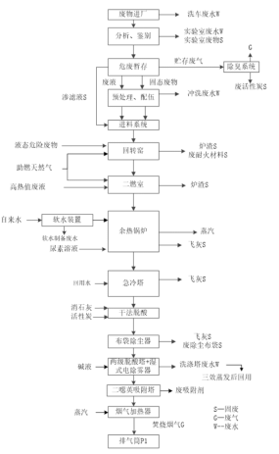
图4.1-2危废焚烧生产工艺流程图
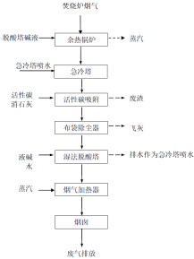
图4.1-3 焚烧烟气治理工艺
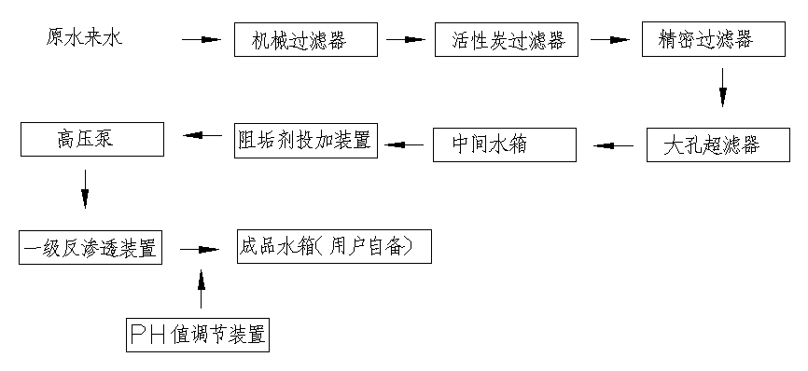
图4.1-4 软化水处理工艺
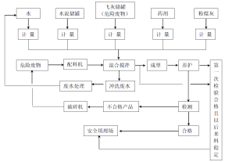
图4.1-5 填埋固化/稳定化处理工艺流程图
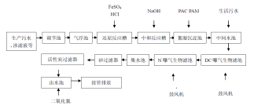
图4.1-6 废水处理回用工艺
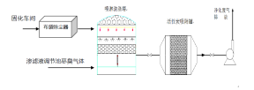
图4.1-7 废气处理路线
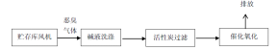
图4.1-8 危废贮存废气治理工艺图

4.1.3 原辅料
表4.1-5 江苏弘成环保科技有限公司主要原辅材料
序号 | 物料名称 | 年消耗量（t） | 最大储量（t） | 物态 | 储存/包装方式 | 运输方式
填埋项目
1 | 工业危险废物 | 20000 | 2000 | 固 | 仓库/袋装 | 汽车
2 | 水泥 | 3419 | 200 | 固 | 仓库/袋装 | 汽车
3 | 聚乙烯亚胺 | 77 | 10 | 固 | 仓库/袋装 | 汽车
4 | 硫脲 | 38 | 10 | 固 | 仓库/桶装 | 汽车
5 | 粉煤灰 | 238 | 20 | 固 | 仓库/桶装 | 汽车
焚烧系统
6 | 粉末活性炭 | 14.4 | 2 | 固 | 25kg袋装 | 汽车
7 | 消石灰 | 2124.36 | 100 | 固 | 25kg袋装 | 汽车
8 | 30%NaOH | 4683.6 | - | 液 | 直接补充不贮存 | 汽车
9 | 尿素 | 72 | 10 | 固 | 50kg袋装 | 汽车
10 | 耐火材料 | 80 | - | 固 | 直接补充不贮存 | 汽车
11 | 滤袋 | 600 | - | 固 | 直接补充不贮存 | 汽车
12 | 磷酸三钠 | 0.8 | - | 固 | 直接补充不贮存 | 汽车
13 | 二噁英吸附剂 | 20 | - | 固 | 直接补充不贮存 | 汽车
仓储废气处理区
14 | 活性炭 | 117.6 | - | 固 | 直接补充不贮存 | 汽车
15 | 片碱（NaOH） | 90 | 10 | 固 | 25kg袋装 | 汽车
16 | 硫酸 | 30 | - | 固 | 直接补充不贮存 | 汽车
废水处理系统
17 | PAC | 0.73 | 0.73 | 固 | 25kg袋装 | 汽车
18 | PAM | 0.04 | 0.04 | 固 | 25kg袋装 | 汽车
19 | Fe₂SO₄ | 0.1 | 0.1 | 固 | 50kg袋装 | 汽车
20 | NaClO | 0.06 | - | 固 | 直接补充不贮存 | 汽车
21 | 硫酸 | 0.09 | 0.06 | 液 | 2.6m³酸罐 | 汽车
22 | NaOH（片碱） | 0.43 | 0.43 | 固 | 25kg袋装 | 汽车
危险废物处置类别如下：
（1）焚烧危险废物类别
焚烧处置：废药物药品HW03、农药废物HW04、木材防腐剂废物HW05、废有机溶剂与含有机溶剂废物HW06、废矿物油与含矿物油废物HW08、油/水、烃/水混合物或乳化液HW09、精（蒸）馏残渣HW11、染料、涂料废物HW12、有机树脂类废物HW13、废酸HW34、废碱HW35、含酚废物（HW39）、其他废物HW49（废物代码为772-006-49、900-039-49；900-041-49；900-042-49；900-045-49；900-047-49；900-999-49）、废催化剂HW50（261-173-50；263-013-50；900-048-50；261-151-50；261-152-50）。
（2）填埋危险废物类别
填埋处置：热处理含氰化物（HW07 预先破氰处理）、感光材料废物（HW16）、表面处理废物（HW17）、焚烧处置残渣（HW18）、含金属羰基化合物废物（HW19）、含铍废物（HW20）、含铬废物（HW21）、含铜废物（HW22）、含锌废物（HW23）、含镉废物（HW26）、含汞废物（HW29）、含铅废物（HW31）、无机氟化物废物（HW32）、废酸（HW34）、废碱（HW35）、石棉废物（HW36）、含镍废物（HW46）、其他废物（HW49）（900-039-49、900-042-49、900-044-49、900-045-49、900-046-49）、废催化剂（HW50 仅限261-XXX-50）。

4.2 厂区平面布置
本次监测范围为江苏弘成环保科技有限公司，坐落于丹阳市丹北镇胡高路，占地面积约130亩。
具体范围如图4.2-1所示，企业平面布置图见图4.1-2。

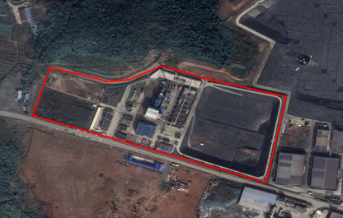
图4.2-1 监测范围图
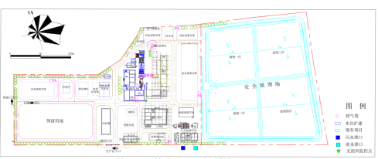
污水处理站
图4.2-2 厂区平面布置图

4.3 各重点场所、重点设施设备情况
依据重点设施及区域的识别原则，以及弘成厂区内各工段的分布情况，排查识别弘成厂区内各工段的重点设施如下：
表4.3-1 弘成重点场所及设施清单
序号 | 涉及工业活动 | 重点场所或重点设施设备类型 | 企业重点场所或重点设施设备 | 是否属于土隐患重点场所
1 | 液体储存 | 储罐 | 固化车间清水储罐、螯合剂储罐、焚烧车间尿素制备罐、尿素存储罐、碱液储罐、污水处理站硫酸储罐 | 属于
1 | 液体储存 | 液体储池（废水暂存池、污水处理池、初期雨水收集池） | 碱液循环池、渗滤液收集池、渗滤液调节池、污水处理站－一体式反应器中的各池体、污水处理站－中间水池、地下水导排水收集池、初期雨水收集池、事故应急池、消防水池 | 属于
2 | 散装液体转运与厂内运输 | 散装液体物料装卸 | 不涉及 | /
2 | 散装液体转运与厂内运输 | 管道运输 | 不涉及 | /
2 | 散装液体转运与厂内运输 | 导淋 | 不涉及 | /
2 | 散装液体转运与厂内运输 | 传输泵 | 物料传输泵 | /
3 | 货物的储存和传输 | 散装货物的储存和暂存 | 不涉及 | /
3 | 货物的储存和传输 | 散装货物密闭式/开放式传输 | 不涉及 | /
3 | 货物的储存和传输 | 包装货物的储存和暂存 | 不涉及 | /
3 | 货物的储存和传输 | 开放式装卸（倾倒、填充） | 不涉及 | /
4 | 生产区 | 生产装置区 | 停检车间 | 属于
4 | 生产区 | 生产装置区 | SMP车间 | 属于
4 | 生产区 | 生产装置区 | 预处理车间 | 属于
4 | 生产区 | 生产装置区 | 固化车间 | 属于
4 | 生产区 | 生产装置区 | 配料区（炉前料坑） | 属于
4 | 生产区 | 生产装置区 | 焚烧车间 | 属于
4 | 生产区 | 生产装置区 | 填埋区 | 属于
5 | 其他活动区域 | 废水排水系统 | 污水处理站 | 属于
5 | 其他活动区域 | 废水排水系统 | 废水输送管道 | 属于
5 | 其他活动区域 | 车间操作活动 | 机修车间、洗车间 | 属于
5 | 其他活动区域 | 分析化验室 | 分析化验室，位于2楼 | 不属于

表4.3-2 企业有毒有害物质信息清单识别表
序号 | 名称 | 主要成分 | 涉及有毒有害物质名称 | 年产量/使用量/产生量/排放量（t/a） | 备注
产品
不涉及有毒有害物质
原辅料
1 | 接收的各类危险废物（焚烧） | 有机物、农药、重金属、矿物油 | PH、挥发性及半挥发性有机物（四氯化碳、氯仿、二氯一溴甲烷、氯甲烷、二氯乙烯、二氯甲烷、二氯丙烷、四氯乙烷、四氯乙烷、四氯乙烯、三氯乙烷、三氯乙烯、三氯丙烷、氯乙烯、苯、氯苯、二氯苯、乙苯、苯乙烯、甲苯、二甲苯、硝基苯、苯胺、氯酚、苯并[a]蒽、苯并[a]芘、苯并[b]荧蒽、苯并[k]荧蒽、䓛、二苯并[a,h]蒽、茚并[1,2,3-cd]芘、萘、挥发性酚类）、重金属（砷、镉、铬（六价）、铜、铅、汞、镍、锌、锰、钴、硒、钒、锑、铊、铍、钼）、农药（六六六、滴滴涕、P,P’-DDT六氯苯）、石油烃、二噁英 | 24000吨/年（80吨/天） | /
2 | 接收的各类危险废物（填埋） | 无机物、重金属 | PH、重金属（砷、镉、铬（六价）、铜、铅、汞、镍、锌、锰、钴、硒、钒、锑、铊、铍、钼）、无机物（氰化物、氟化物）、 | 填埋库容36.3m³,年填埋处理危险废物2万吨 | /
3 | NaOH(30%) | NaOH(30%) | PH | 45 | /
4 | 硫酸 | 硫酸 | PH | 30 | /
5 | 聚乙烯亚胺 | 聚乙烯亚胺 | 聚乙烯亚胺 | 77 | /
6 | 硫脲 | 硫脲 | 硫化物、氰化物 | 38 | /
7 | 粉煤灰 | 粉煤灰 | 重金属（镉、铁、锰、铝） | 238 | /
固废
8 | 焚烧炉渣（HW18  772-003-18） | 重金属、水 | 重金属（砷、镉、铬（六价）、铜、铅、汞、镍、锌、锰、钴、硒、钒、锑、铊、铍、钼） | 4800 | /
9 | 飞灰（HW49  900-047-49） | 重金属 | 重金属（砷、镉、铬（六价）、铜、铅、汞、镍、锌、锰、钴、硒、钒、锑、铊、铍、钼）、二噁英 | 1200 | /
10 | 废耐火材料（HW18  772-003-18） | 重金属 | 重金属（砷、镉、铬（六价）、铜、铅、汞、镍、锌、锰、钴、硒、钒、锑、铊、铍、钼） | 50 | /
11 | 废布袋（HW49  900-041-49） | 重金属、二噁英、布袋 | 重金属（砷、镉、铬（六价）、铜、铅、汞、镍、锌、锰、钴、硒、钒、锑、铊、铍、钼）、二噁英 | 10 | /
12 | 蒸发残渣（HW18  772-003-18） | 重金属 | 重金属（砷、镉、铬（六价）、铜、铅、汞、镍、锌、锰、钴、硒、钒、锑、铊、铍、钼） | 400 | /
13 | 废吸附剂（HW18  772-005-18） | PH、重金属、二噁英、有机物 | PH、二噁英、重金属（砷、镉、铬（六价）、铜、铅、汞、镍、锌、锰、钴、硒、钒、锑、铊、铍、钼）、挥发性及半挥发性有机物（四氯化碳、氯仿、二氯一溴甲烷、氯甲烷、二氯乙烯、二氯甲烷、二氯丙烷、四氯乙烷、四氯乙烷、四氯乙烯、三氯乙烷、三氯乙烯、三氯丙烷、氯乙烯、苯、氯苯、二氯苯、乙苯、苯乙烯、甲苯、二甲苯、硝基苯、苯胺、氯酚、苯并[a]蒽、苯并[a]芘、苯并[b]荧蒽、苯并[k]荧蒽、䓛、二苯并[a,h]蒽、茚并[1,2,3-cd]芘、萘、挥发性酚类） | 21 | /
14 | 料坑渗滤液（HW49  900-042-49） | 有机物、重金属、水 | 重金属（砷、镉、铬（六价）、铜、铅、汞、镍、锌、锰、钴、硒、钒、锑、铊、铍、钼）、挥发性及半挥发性有机物（四氯化碳、氯仿、二氯一溴甲烷、氯甲烷、二氯乙烯、二氯甲烷、二氯丙烷、四氯乙烷、四氯乙烷、四氯乙烯、三氯乙烷、三氯乙烯、三氯丙烷、氯乙烯、苯、氯苯、二氯苯、乙苯、苯乙烯、甲苯、二甲苯、硝基苯、苯胺、氯酚、苯并[a]蒽、苯并[a]芘、苯并[b]荧蒽、苯并[k]荧蒽、䓛、二苯并[a,h]蒽、茚并[1,2,3-cd]芘、萘、挥发性酚类） | 12 | /
15 | 污水站污泥（HW18  772-003-18） | 重金属、有机物、水 | 重金属（砷、镉、铬（六价）、铜、铅、汞、镍、锌、锰、钴、硒、钒、锑、铊、铍、钼）、挥发性及半挥发性有机物（四氯化碳、氯仿、二氯一溴甲烷、氯甲烷、二氯乙烯、二氯甲烷、二氯丙烷、四氯乙烷、四氯乙烷、四氯乙烯、三氯乙烷、三氯乙烯、三氯丙烷、氯乙烯、苯、氯苯、二氯苯、乙苯、苯乙烯、甲苯、二甲苯、硝基苯、苯胺、氯酚、苯并[a]蒽、苯并[a]芘、苯并[b]荧蒽、苯并[k]荧蒽、䓛、二苯并[a,h]蒽、茚并[1,2,3-cd]芘、萘、挥发性酚类） | 80 | /
16 | 废机油（HW08 900-249-08） | 矿物油 | 石油烃 | 2 | /
17 | 废包装物（HW49  900-041-49） | 重金属、有机物、桶或袋 | 重金属（砷、镉、铬（六价）、铜、铅、汞、镍、锌、锰、钴、硒、钒、锑、铊、铍、钼）、挥发性及半挥发性有机物（四氯化碳、氯仿、二氯一溴甲烷、氯甲烷、二氯乙烯、二氯甲烷、二氯丙烷、四氯乙烷、四氯乙烷、四氯乙烯、三氯乙烷、三氯乙烯、三氯丙烷、氯乙烯、苯、氯苯、二氯苯、乙苯、苯乙烯、甲苯、二甲苯、硝基苯、苯胺、氯酚、苯并[a]蒽、苯并[a]芘、苯并[b]荧蒽、苯并[k]荧蒽、䓛、二苯并[a,h]蒽、茚并[1,2,3-cd]芘、萘、挥发性酚类） | 20 | /
18 | 废树脂 | 有机物、水 | 挥发性及半挥发性有机物（四氯化碳、氯仿、二氯一溴甲烷、氯甲烷、二氯乙烯、二氯甲烷、二氯丙烷、四氯乙烷、四氯乙烷、四氯乙烯、三氯乙烷、三氯乙烯、三氯丙烷、氯乙烯、苯、氯苯、二氯苯、乙苯、苯乙烯、甲苯、二甲苯、硝基苯、苯胺、氯酚、苯并[a]蒽、苯并[a]芘、苯并[b]荧蒽、苯并[k]荧蒽、䓛、二苯并[a,h]蒽、茚并[1,2,3-cd]芘、萘、挥发性酚类） | 1 | /
19 | 实验室废物（HW49  900-047-49） | 重金属、有机物 | 重金属（砷、镉、铬（六价）、铜、铅、汞、镍、锌、锰、钴、硒、钒、锑、铊、铍、钼）、挥发性及半挥发性有机物（四氯化碳、氯仿、二氯一溴甲烷、氯甲烷、二氯乙烯、二氯甲烷、二氯丙烷、四氯乙烷、四氯乙烷、四氯乙烯、三氯乙烷、三氯乙烯、三氯丙烷、氯乙烯、苯、氯苯、二氯苯、乙苯、苯乙烯、甲苯、二甲苯、硝基苯、苯胺、氯酚、苯并[a]蒽、苯并[a]芘、苯并[b]荧蒽、苯并[k]荧蒽、䓛、二苯并[a,h]蒽、茚并[1,2,3-cd]芘、萘、挥发性酚类） | 0.5 | /
废水
20 | 生产废水 | 有机物、重金属、石油烃 | 重金属（砷、镉、铬（六价）、铜、铅、汞、镍、锌、锰、钴、硒、钒、锑、铊、铍、钼）、挥发性及半挥发性有机物（四氯化碳、氯仿、二氯一溴甲烷、氯甲烷、二氯乙烯、二氯甲烷、二氯丙烷、四氯乙烷、四氯乙烷、四氯乙烯、三氯乙烷、三氯乙烯、三氯丙烷、氯乙烯、苯、氯苯、二氯苯、乙苯、苯乙烯、甲苯、二甲苯、硝基苯、苯胺、氯酚、苯并[a]蒽、苯并[a]芘、苯并[b]荧蒽、苯并[k]荧蒽、䓛、二苯并[a,h]蒽、茚并[1,2,3-cd]芘、萘、挥发性酚类）、石油烃 | 23700 | /
废气
21 | 焚烧烟气 | 重金属、有机物、二噁英 | 重金属（砷、镉、铬（六价）、铜、铅、汞、镍、锌、锰、钴、硒、钒、锑、铊、铍、钼）、挥发性及半挥发性有机物（四氯化碳、氯仿、二氯一溴甲烷、氯甲烷、二氯乙烯、二氯甲烷、二氯丙烷、四氯乙烷、四氯乙烷、四氯乙烯、三氯乙烷、三氯乙烯、三氯丙烷、氯乙烯、苯、氯苯、二氯苯、乙苯、苯乙烯、甲苯、二甲苯、硝基苯、苯胺、氯酚、苯并[a]蒽、苯并[a]芘、苯并[b]荧蒽、苯并[k]荧蒽、䓛、二苯并[a,h]蒽、茚并[1,2,3-cd]芘、萘、挥发性酚类）、二噁英 | / | /
其他
/ | / | / | / | / | /

5 重点监测单元识别与分类

5.1 重点单元情况
首先，根据《重点监管单位土壤污染隐患排查指南 （试行） 》组织开展了土壤污染隐患排查工作，隐患排查结果见《江苏弘成环保科技有限公司土壤污染隐患排查报告》（2021年11月），根据隐患排查结果以及隐患排查过程记录的相关人员访谈记录、现场排查过程中相关、收集的相关资料，排查企业内有潜在土壤污染隐患的重点场所及重点设施设备，将其中可能通过渗漏、流失、扬散等途径导致土壤或地下水污染的场所或设施设备识别为重点监测单元，开展土壤和地下水监测工作。本次调查重点单元详见表5.1-1，重点监测单元见图5.1-1。
表 5.1-1 重点监测单元情况一览表

序号 | 编号 | 区域类型、名称 | 是否为重点单元
1 | 1A | 渗滤液调节池 | 是
2 | 1B | 污水处理区 | 是
3 | 1C | 预处理车间 | 是
4 | 1D | 固化车间 | 是
5 | 1E | 焚烧车间 | 是
6 | 1F | 填埋区 | 是
7 | 2A | 停检车间 | 是
8 | 2B | SMP车间 | 是
9 | 2C | 1-5号危废暂存库 | 是
10 | 2D | 6-9号危废暂存库 | 是
11 | 2E | 10号危废暂存库 | 是
12 | 2F | 洗车间 | 是

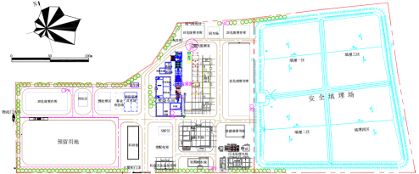
1A
2D
2D
1E
2E
2F
1F
2C
2B
1D
1C
2A
1B

图5.1-1 重点监测单元分布图

5.2 识别/分类结果及原因
本次调查识别重点单元结果及原因详细信息见表5.2-1。本次分析是否为重点单元依据参照《重点监管单位土壤污染隐患排查指南（试行）》中相关内容，详见表5.2-2：
表5.2-2 有潜在土壤污染隐患的重点场所或者重点设施设备

序号 | 涉及工业活动 | 重点场所或者重点设施设备
1 | 液体储存 | 接地储罐、地上储罐、废水暂存池、污水处理池、事故应急池、初期雨水池
2 | 散装液体转运与厂内运输 | 散装液体物料装卸、管道运输、导淋、传输泵
3 | 货物的储存和运输 | 散装货物的储存和暂存、散装货物运输体系、包装货物的储存和运输、开放式装卸、开放式包装运输
4 | 生产区 | 生产装置区
5 | 其他活动区 | 危险废物贮存库、废水排水系统、应急收集设施、分析化验室

表5.2-2 重点监测单元清单
企业名称 | 江苏弘成环保科技有限公司 |  |  | 所属行业 | 环境治理业
填写日期 | 2024年 6 月20日 | 填报人员 |  | 陈磊 | 联系方式 | 18951286559
序号 | 单元内需要监测的重点场所/设施/设备名称 | 功能 （即该重点场所/设施/设备涉及的生产活动） | 关注原因 | 坐标  （中心点坐标） | 是否存在隐蔽性设施 | 单元类别 （ 一类/二类）
1 | 渗滤液调节池 | 地下式构筑物，难以监控防渗措施是否出现破损 | ①⑤ | 东经119°44′58.36″  北纬32°03′18.99″ | 是 | 一类
2 | 污水处理区 | 池体多为地下、半地下式贮存池，难以监测防渗措施是否出现破损 | ①⑤ | 东经119°45′18.12″  北纬32°04′09.46″ | 是 | 一类
3 | 停检车间 | 车辆进出过程中，若因未完全密闭导致泄漏的情况，洒漏的物质对周边土壤及地下水造成污染。 | ②③ | 东经119°43′21.32  北纬32°03′10.89″ | 否 | 二类
4 | SMP车间 | 若生产过程中装置破裂，物料渗漏后，对土壤和地下水有潜在污染风险。 | ②③④⑤ | 东经119°44′31.22″  北纬32°03′14.73″ | 是 | 二类
5 | 预处理车间 | 若生产过程中储罐等装置破裂，物料渗漏后，对土壤和地下水有潜在污染风险 | ①②③④ | 东经119°44′91.03″  北纬32°03′21.82″ | 是 | 一类
6 | 固化车间 | 若生产过程中装置破裂，物料渗漏后，对土壤和地下水有潜在污染风险。 | ①②③④ | 东经119°44′45.08″  北纬32°03′17.46″ | 是 | 一类
7 | 焚烧车间 | 若生产过程中装置破裂，物料渗漏后，对土壤和地下水有潜在污染风险；  炉前料坑为半地下式，难以监控防渗措施是否出现破损。 | ①③④⑤ | 东经119°44′55.96″  北纬32°02′99.12″ | 是 | 一类
8 | 9-1~9-5危废暂存库 | 存储液态废物和固废，重点风险为液态废物泄漏。 | ②③④⑤ | 东经119°44′25.43″  北纬32°03′59.33″ | 否 | 二类
9 | 9-6~9-9危废暂存库 | 存储液态废物和固废，重点风险为液态废物泄漏。 | ②③④⑤ | 东经119°44′47.92″  北纬32°03′17.88″ | 否 | 二类
10 | 3#危废暂存库 | 存储液态废物和固废，重点风险为液态废物泄漏。 | ②③④⑤ | 东经119°43′88.02″  北纬32°03′17.71″ | 否 | 二类
11 | 洗车间 | 洗车废水若出现撒漏，可能造成污染。 | ②⑤ | 东经119°44′34.53″  北纬32°03′19.72″ | 否 | 二类
12 | 填埋区 | 防渗措施出现破损，可能造成污染。 | ①②③④⑤ | 东经119°44′47.22″  北纬32°04′55.91″ | 是 | 一类

5.3 关注污染物
1、土壤
根据前期资料收集和现场踏勘的结果，江苏弘成环保科技有限公司属于“77 生态保护和环境治理业”，包括“772 环境治理业（危废、医废处置）”，行业特征污染物如下：
A1 类：镉、铅、铬、铜、锌、镍、汞、砷
A2 类：锰、钴、硒、钒、锑、铊、铍、钼
C5 类：二噁英类
考虑到生态环境部针对建设用地土壤污染制定的风险管控标准中有45项基本测试项目《土壤环境质量建设用地土壤污染风险管控标准（试行）》（GB36600-2018）中表1的基本项目，以下简称“45项基本项”）。二噁英为企业的特征污染物，在二噁英排气筒主导风向下风向的裸露土壤处设置2个二噁英点位（S9、S12），检测土壤表层。
- 地下水
根据《危险废物处置场和垃圾填埋场地下水环境状况调查评估技术指南》，筛选危险废物处置场必测项目如下：
PH、氯化物、硫酸盐、总硬度、溶解性总固体、铁、锰、铜、锌、挥发性酚类、阴离子表面活性剂、耗氧量、硝酸盐氮、亚硝酸盐氮、氨氮、氟化物、氰化物、汞、砷、硒、镉、铬（六价）、六六六、滴滴涕、P,P’-DDT六氯苯、三氯甲烷、二氯一溴甲烷、三溴甲烷、四氯化碳、氯乙烯、氯苯、苯、甲苯、乙苯、二甲苯、苯乙烯、苯并 (a) 芘、钼、铍、钡、镍、锑、硼、银、总铬、碘化物。
地下水监测井的监测指标至少应包括 GB/T14848 表1 常规指标（微生物指标、放射性指标除外）。故本次关注污染物为上述标准所列项目。

6 布点采样方案

6.1 布点原则
1、监测点位的布设应遵循不影响企业正常生产且不造成安全隐患与二次污染的原则；
2、点位应尽量接近重点单元内存在土壤污染隐患的重点场所或重点设施设备，重点场所或重点设施设备占地面积较大时，应尽量接近该场所或设施设备内最有可能受到污染物渗漏、流失、扬散等途径影响的隐患点；
3、根据地勘资料，目标采样层无土壤可采或地下水埋藏条件不适宜采样的区域，可不进行相应监测，但应在监测报告中提供地勘资料并予以说明。

6.2 监测点位布设
根据前期资料收集、现场踏勘结果，弘成环保共12个重点监测单元，企业原有取样点按照识别的重点区域布设，并按照点位布设原则设置，与2021下半年隐患排查及自行监测对比，企业原辅材料、工艺流程、厂区布置、生产单元等未发生变化，故本次不改变企业原有取样点位，与之前保持一致。
在整个弘成厂区内共计布设15个土壤监测点位（S1#~S15#），土壤采样以表层（0~0.2m）为重点采样层。其中，污水处理站及渗滤液调节池区域，土壤采样设定为6m。为探究填埋库区下游不同深度的土壤污染状况，S2采样深度设定为15.0m，土壤一般监测点位图如图6.2-1所示。同时在厂区外布设土壤对照点1个（S0），作为本区域的土壤对照点，土壤采样深度为0.2m。
土壤采样以表层（0~0.2m）为重点采样层，污水处理站及渗滤液调节池区域，土壤采样设定为6m，每个点位现场快筛9个样品，送检3个样品，分别采集表层（0-0.2m）、水位线附近、快筛结果最大的点位送检。对于S2点，1.0m～15.0m范围内每2.0m采集一个土壤样品作为参考采样层，其中14.0m～15.0m必取。
土壤、地下水点位布设见图6.2-1，监测点位信息见表6.2-1、6.2-2。

焚烧车间
10号危废库

地下水监测点
土壤监测点
预处理车间
停检车间
S5

S3
D0
S0
S7
D5
S6
S10
S9
D7

D8

D4
D6

1~5号危废暂存库
8、9号危废库
6、7号危废库
S1
S14
S13
S12
S8
S4

D3

S2

S11
S15
D1
D2
填埋区
洗车间
固化车间
SMP车间
渗滤液调节池
污水处理区
图6.2-1 监测点位图

表6.2-1 土壤一般监测点位描述
点位 | 布设位置 | 采样层数 | 采样深度 | 布设原因
S0 | 厂外上游区域 | 1 | ①为表层 | 为背景点
S1 | 填埋区 | 1 | ①为表层 | 填埋区，有污染可能，监测地下深层土壤状况
S2 | 填埋区 | 8 | ①为表层  1.0m～15.0m范围内每2.0m采集一个土壤样品作为参考采样层 | 填埋区，有污染可能，监测地下深层土壤状况
S3 | 填埋区 | 1 | ①为表层 | 填埋区，有污染可能，监测地下深层土壤状况
S4 | 填埋区 | 1 | ①为表层 | 填埋区，有污染可能，监测地下深层土壤状况
S5 | 污水处理站 | 3 | ①为表层  ②水位线附近  ③快筛结果最大的点 | 污水处理站池体下深层土壤情况
S6 | 渗滤液调节池 | 3 | ①为表层  ②水位线附近  ③快筛结果最大的点 | 渗滤液调节池底深层土壤情况
S7 | 1~5号危废暂存库 | 1 | ①为表层 | 危废暂存库、填埋库
S8 | 固化车间 | 1 | ①为表层 | 固化车间
S9 | SMP车间 | 1 | ①为表层 | SMP车间
S10 | 焚烧区 | 1 | ①为表层 | 焚烧线、炉前料坑
S11 | 焚烧区 | 1 | ①为表层 | 焚烧线、危废暂存库
S12 | 焚烧区 | 1 | ①为表层 | 焚烧线、炉前料坑
S13 | 预处理车间 | 1 | ①为表层 | 预处理车间
S14 | 停检车间 | 1 | ①为表层 | 停检车间、危废暂存库
S15 | 10号危废暂存库 | 1 | ①为表层 | 危废暂存库
表6.2-2 地下水自行监测点位
点位 | 重点区域 | 区域编号* | 附近重点设施 | 备注
D0 | 场外空地 | / | 无 | 利用企业现有监测井
D1 | 填埋区 | 1F | 填埋库 | 利用企业现有监测井
D2 | 填埋区 | 1F | 填埋库 | 利用企业现有监测井
D3 | 填埋区 | 1F | 填埋库 | 利用企业现有监测井
D4 | 填埋区 | 1B、1F | 污水处理站、填埋库 | 利用企业现有监测井
D5 | 填埋区 | 2C、1F | 危废暂存库、填埋库 | 利用企业现有监测井
D6 | 填埋区 | 1F | 填埋库 | 利用企业现有监测井
D7 | 焚烧区 | 1E | 炉前料坑 | 利用企业现有监测井
D8 | 预处理车间 | 1C | 预处理车间 | 利用企业现有监测井

6.3 各点位监测指标及选取原因
1、依据《工业企业土壤和地下水自行监测技术指南（试行）》（HJ1209-2021） 文件要求：
（1）初次监测
原则上所有土壤监测点的监测指标至少应包括 GB36600表1基本项目，地下水监测井的监测指标至少应包括 GB/T14848 表1常规指标（微生物指标、放射性指标除外）。
企业内任何重点单元涉及上述范围外的关注污染物，应根据其土壤或地下水的污染特性，将其纳入企业内所有土壤或地下水监测点的初次监测指标。
关注污染物一般包括：
1）企业环境影响评价文件及其批复中确定的土壤和地下水特征因子；
2）排污许可证等相关管理规定或企业执行的污染物排放 （控制） 标准中可 能对土壤或地下水产生影响的污染物指标；
3）企业生产过程的原辅用料、生产工艺、中间及最终产品中可能对土壤或 地下水产生影响的，已纳入有毒有害或优先控制污染物名录的污染物指标或其他 有毒污染物指标；
4）上述污染物在土壤或地下水中转化或降解产生的污染物；
5）涉及 HJ164 附录 F 中对应行业的特征项目 （仅限地下水监测） 。
（2）后续监测
后续监测按照重点单元确定监测指标，每个重点单元对应的监测指标至少应包括：
1）该重点单元对应的任一土壤监测点或地下水监测井在前期监测中曾超标的污染物，受地质背景等因素影响造成超标的指标可不监测；
2) 该重点单元涉及的所有关注污染物。
2、通过资料收集、原辅料成分及工艺流程分析、现场踏勘及人员访谈，根据前期资料收集和现场踏勘的结果，弘成属于“生态保护和环境治理业（77）”，包括“环境治理业（危废、医废处置）（772）”，常见污染物类别含A1 类、A2 类、C5 类。考虑到生态环境部针对建设用地土壤污染制定的风险管控标准中有45项基本测试项目（《土壤环境质量建设用地土壤污染风险管控标准（试行）》（GB36600-2018）中表1的基本项目，以下简称“45项基本项”）。二噁英为企业的特征污染物，在二噁英排气筒主导风向下风向的裸露土壤处设置2个二噁英点位（S9、S12），检测土壤表层。
3、根据《危险废物处置场和垃圾填埋场地下水环境状况调查评估技术指南》，筛选危险废物处置场必测项目如下：
PH、氯化物、硫酸盐、总硬度、溶解性总固体、铁、锰、铜、锌、挥发性酚类、阴离子表面活性剂、耗氧量、硝酸盐氮、亚硝酸盐氮、氨氮、氟化物、氰化物、汞、砷、硒、镉、铬（六价）、六六六、滴滴涕、P,P’-DDT六氯苯、三氯甲烷、二氯一溴甲烷、三溴甲烷、四氯化碳、氯乙烯、氯苯、苯、甲苯、乙苯、二甲苯、苯乙烯、苯并 (a) 芘、钼、铍、钡、镍、锑、硼、银、总铬、碘化物。
地下水监测井的监测指标至少应包括 GB/T14848 表1 常规指标（微生物指标、放射性指标除外）。故本次关注污染物为上述标准所列项目
因此，结合各工段和区域的布点情况，各监测点位的检测项目如下表所示。
表6.3-1 弘成厂区内各点位检测项目
点位 |  | 分析项目*
土壤一般监测 | 45项基本项 | 45项基本项
土壤一般监测 | 其他污染物 | 锌、锰、钴、硒、钒、锑、铊、铍、钼
土壤一般监测 | 特征污染物 | 二噁英类、石油烃（C₁₀-C₄₀）
地下水监测 | 35项常规项 | PH、色、嗅和味、浑浊度、肉眼可见物、总硬度、溶解性总固体、硫酸盐、氯化物、铁、锰、锌、铝、挥发性酚类、阴离子表面活性剂、耗氧量、氨氮、硫化物、钠、亚硝酸盐、硝酸盐、氰化物、氟化物、碘化物、汞、砷、硒、镉、铬（六价）、铅、三氯甲烷、四氯化碳、苯、甲苯
地下水监测 | 其他污染物 | 铜、六六六、滴滴涕、p,p’-DDT、六氯苯、二氯一溴甲烷、三溴甲烷、氯乙烯、氯苯、乙苯、二甲苯、苯乙烯、苯并 (a) 芘、钼、铍、钡、镍、锑、硼、银

7 样品采集、保存、流转与分析

7.1 土壤及地下水样品采集

7.1.1 土孔钻探
（1）钻孔深度
土壤采样以表层（0~0.2m）为重点采样层，同时在点位0.5～1.0m范围内采集下层土壤样品作为参考采样层。S5、S6点土壤采样设定为6m，每个点位现场快筛9个样品，送检3个样品，分别采集表层（0-0.2m）、水位线附近、快筛结果最大的点位送检。对于S2点，1.0m～15.0m范围内每2.0m采集一个土壤样品作为参考采样层，其中14.0m～15.0m必取。
（2）土孔钻探技术要求
土孔钻探按照钻机架设、开孔、钻进、取样、封孔、点位复测的流程进行，各环节技术要求如下：
①根据钻探设备实际需要清理钻探作业面，架设钻机，设立警示牌或警戒线。
②开孔直径应大于正常钻探的钻头直径，开孔深度应超过钻具长度。
③每次钻进深度宜为50cm～150cm，应尽量选择无浆液钻进，全程套管跟进，防止钻孔坍塌和上下层交叉污染；钻进过程中揭露地下水时，要停钻等水，待水位稳定后，测量并记录初见水位及静止水位；土壤岩芯样品应按照揭露顺序依次放入岩芯箱，对土层变层位置进行标识。
④钻孔过程中按要求填写土壤钻孔采样记录单。
⑤钻孔结束后，对于不需设立地下水采样井的钻孔应立即封孔并清理恢复作业区地面。
⑥钻孔结束后，使用全球定位系统（GPS）对钻孔的坐标进行复测，记录坐标和高程。
⑦钻孔过程中产生的污染土壤应统一收集和处理，对废弃的一次性手套、口罩等个人防护用品应按照一般固体废物处置要求进行收集处置。

7.2.2 土壤样品采集
针对检测VOCs的土壤样品，用非扰动采样器采集原状岩芯的土壤样品（5g～10g）推入加有10mL甲醇（色谱级或农残级）保护剂的40mL棕色样品瓶内，推入时将样品瓶略微倾斜，防止将保护剂溅出；土壤VOCs样品采样量：2瓶低浓度+2瓶高浓度+1瓶含水率，一般先测低浓度，当个别组分高于标准曲线时，再对这些组分测高浓度。
用于检测含水率、重金属、SVOCs等指标的土壤样品，可用采样铲将土壤转移至广口样品瓶内并装满填实。采样过程应剔除石块等杂质，保持采样瓶口螺纹清洁以防止密封不严。
土壤采样以表层（0~0.2m）为重点采样层，同时在点位0.5～1.0m范围内采集下层土壤样品作为参考采样层。对于S2点，1.0m～15.0m范围内每2.0m采集一个土壤样品作为参考采样层，观察并记录土层信息。通过土壤的颜色、气味等初步判断是否受到污染，同时使用 MiniRAE 3000光离子化检测器（PID）检测密实袋顶空挥发性气体浓度。PID 装备10.2e的紫外灯，并预先经过异丁烯气体校准。
土壤装入样品瓶后，在样品瓶标签上手写样品编码和采样日期，要求字迹清晰可辨。
土壤采样完成后，样品瓶需用泡沫塑料袋包裹，随即放入现场带 有冷冻蓝冰的样品箱内进行临时保存。土壤平行样应不少于地块总样品数的10%，本次采集土壤平行样3～4份。

7.3.3 地下水样品采集
地下水样品采集包括采样前洗井和样品采集两个流程。
（1）采样前洗井
采样前洗井要求如下：
①采样前洗井应至少在成井洗井48h后开始。
②采样前洗井应避免对井内水体产生气提、气曝等扰动。若选用气囊泵或低流量潜水泵，泵体进水口应置于水面下1.0m左右，抽水速率应不大于 0.3L/min，洗井过程应测定地下水位，确保水位下降小于10cm。若洗井过程中水位下降超过10cm，则需要适当调整低气囊 泵或低流量潜水泵的洗井流速。
③洗井前对pH计、溶解氧仪、电导率仪和氧化还原电位仪等检测设备进行现场校正。开始洗井时，以小流量抽水，记录抽水开始时间，同时洗井过程每隔5min读取并记录pH、温度、电导率、溶解氧、氧化还原电位及浊度，连续三次采样达到表7.1-1要求时结束洗井。
表7.1-1 地下水监测点位及监测指标一览表
检测指标 | 稳定标准
PH | ±0.1以内
温度 | ±0.5℃以内
电导率 | ±3%以内
氧化还原电位 | ±10mV以内
溶解氧 | ±10%以内  当D<2.0mg/L时，±0.2mg/L以内
浊度 | 浊度≤10NTU，±1.0NTU；  10＜浊度≤10NTU，±1.0％以内；  浊度≥50NTU，±5.0NTU
④若现场测试参数无法满足③要求，或不具备现场测试仪器的，则洗井水体积达到3~5 倍采样井内水体积后即可进行采样。
⑤采样前洗井过程中产生的废水，应统一收集处置。
（2）地下水样品采集
地下水样品采集主要工作包括记录水位、地下水样品采集、平行样采集、设备清洗、人员防护、拍照记录等。
①记录水位
采样洗井达到要求后，测量并记录水位，若地下水水位变化小于10cm，则可以立即采样；若地下水水位变化超过10cm，应等待地下水水位再次稳定后采样，若地下水回补速度较慢，原则上应在洗井后2h内完成地下水采样。
②地下水样品采集应先采集用于检测VOCs的水样，然后再采集用于检测其他水质指标的水样。对于未添加保护剂的样品瓶，地下水采 样前需用待采集水样润洗2~3 次。
③地下水平行样采集
地下水平行样采集要求，地下水平行样应不少于地块总样品数的10%，每个地块至少采集1份。本次地下水平行样采集1份。
④设备清洗
本次使用一次性采样设备贝勒管，所以不需对设备清洗。
⑤人员防护
地下水采样过程中应做好人员安全和健康防护，佩戴安全帽和一次性的个人防护用品（口罩、手套等），废弃的个人防护用品等垃圾应集中收集处置。

7.2 样品保存、流转及测试分析

7.2.1 样品保存
样品保存包括现场暂存和流转保存两个主要环节。对于易分解或易挥发等不稳定组分的样品要采取低温保存的运输方法，并尽快送到实验室分析测试。测试项目需要新鲜样品的土样，采集后用可密封的聚乙烯或玻璃容器在4℃以下避光保存，样品要充满容器。避免使用含有待测组分或对测试有干扰的材料制成的容器盛装保存样品，测定有机污染物用的土壤样品要选用玻璃容器保存。具体样品保存时做到以下要求：
（1）根据不同检测项目要求，应在采样前向样品瓶中添加一定量的保护剂。
（2）样品现场暂存。采样现场需配备样品保温箱，内置冰冻蓝冰。样品采集后应立即存放至保温箱内，样品采集当天不能寄送至实验室时，样品需用冷藏柜在4℃温度下避光保存。
（3）样品流转保存。样品应保存在有冰冻蓝冰的保温箱内寄送或运送到实验室，应在样品的有效保存时间内完成对所有样品的检测。

7.2.2 样品流转
（1）转运前核对样品管理员和质量检查员负责样品装运前的核对，做到样品与采样记录单进行逐个核对，检查无误后分类装箱，并填写样品保存检查记录单。
（2）样品运输
样品流转运输应保证样品完好并低温保存，采用适当的减震隔离措施，严防样品瓶的破损、混淆或沾污，在尽量短时间内运送至实验室，在样品的有效期内为样品检测预留足够时间。样品运输应设置运输空白样品进行运输过程的质量控制，一个样品运送批次设置一个运输空白样品。
（3）样品接收 样品检测单位收到样品箱后，应立即检查样品箱是否有破损，按照样品运输单清点核实样品数量、样品瓶编号以及破损情况。样品检 测单位收到样品后，按照样品运送单要求，立即安排样品保存和检测。

7.2.3 样品测试分析
监测样品的分析和测试工作应委托具有中国计量认证（CMA）资质的检测机构进行。样品的分析测试方法优先选用国家或行业标准分析方法，尚无国家或行业标准分析方法的监测项目，可选用行业统一分析方法或行业规范。

7.3 质量控制

7.3.1 样品采集工作程序
（1）采样点现场定点
根据采样点布点图，由调查单位专业技术人员用专业工具在现场确定每一个采样点的精确位置，并在采样点上做明显标记，做好记录。
（2）样品的采集
土壤剖面样品的采集由场地调查取样专业公司在调查单位专业人员的指导下进行，根据《土壤环境监测技术规范》（HJ/T166-2004）、《建设用地土壤污染风险管控和修复监测技术导则》（HJ25.2-2019）等规范进行操作。
（3）现场检测与采样点调整
在调查采样时，每取一样管样品，分别在样管底部取少量样品采用快速检测仪进行现场检测，根据检测值，结合土壤色泽、土层分布、含水率等情况由专业技术人员进行专业判断，没有明显污染迹象则停止向更深层次的取样，该样点的土壤样品取样结束。
在现场采样时，如遇现场条件无法进行取样（如地表有较多积水、地下遇建筑物等），则由专业人员提出采样点移动调整方案，并做好详细记录。
（4）样品制备、保存和运输
土壤样品取出后，根据检测指标的多少，判断样品制备量的多少，一般情况下，直径20mm的取样管，截取20cm即可。取样管截取后，立即使用特氟龙膜将两端贴封，并用盖盖紧，盖与管之间的缝隙处再使用石蜡膜缠绕封紧，保证样品中污染物不挥发出来。管体上贴上标签，注明样品编号、采样日期、采样人等信息。样品制备完成后立即放置0-4℃冷藏箱中保存，并在48小时内送至实验室分析。
样品装运前核对采样记录表、样品标签等，如有缺项、漏项和错误处，应及时补齐和修正后方可装运。样品运输过程中严防损失、混淆或沾污。样品送到实验室后，采样人员和实验室样品管理员双方同时清点核实样品，并在样品流转单上签字确认。
（5）监测井安装与地下水采样
①监测井安装
监测井的安装由场地调查取样专业公司在调查单位专业人员的指导下进行，根据《建设用地土壤污染风险管控和修复监测技术导则》（HJ25.2-2019）进行操作。
监测井钻探完成后，安装一根封底的内径为70mm的硬质PVC井管，硬质PVC井管由底部密闭、管壁可滤水的筛管、上部延伸到地表的实管组成。筛管部分表面含水平细缝，细缝宽为0.25mm。监测井的深度和筛管的安装位置由专业人员根据现场地下水位的相对位置及各监测井的不同监测要求综合考虑后设定。
②监测井清洗
监测井安装完成后，必须进行洗井，以清除监测井内初次渗入的地下水中夹杂的混浊物，同时也可以提高监测井与周边地下水之间的水力联系。洗井工具为贝勒管或气压式洗井器，如采用贝勒管洗井，则每口井需配备1个，仅一次性使用。洗井时所需抽提出来的水量应大于监测井总量的3倍。洗井完成后，待监测井内地下水稳定后，方可进行地下水采集。
③地下水采集
在监测井洗井稳定24到48小时后，需对监测井中地下水的pH值、电导率、温度等指标进行测定，读数稳定在±10%以内，方可进行地下水样的采集。采用工具为贝勒管，为避免监测井中发生浑浊，贝勒管放入和提出时应缓慢进行。
样品采集后按照分析指标的不同分别放置在不同样品瓶中，水样应装满样品瓶，加盖时沿瓶口平推去除表层气泡后盖紧，以确保样品瓶中水体充满无气泡。样品瓶体上贴上标签，注明样品编号、采样日期、采样人等信息。样品制备完成后立即放置0-4℃冷藏箱中保存，并在48小时内送至实验室分析。
（6）样品采集质量控制
①为防止交叉污染，在每个土井和地下水监测井钻探和样品采集之前，所有钻探设备及采样工具均仔细清洗；
②所有样品采集后立即封好，放置在冷藏箱保存并在规定时间内运送至实验室；
③现场采样时采集10%的平行样，样品运输时加空白水样进行质量控制。

7.3.2 样品检测分析与数据质量控制
（1）检测单位选择
样品检测机构应具有CMA/CNAS资质，且满足《关于规范工业企业场地污染防治工作的通知》（苏环办〔2013〕246号）的要求。
（2）实验室分析质量控制
①实验室分析时设实验室空白、平行样、基质加标。要求分析结果中平行盲样的相对标准偏差均在要求的范围内，实验室加标和基质加标的平行样品均在要求的相对百分偏差内；
②样品的保留时间、保留温度等实验室内部质量保证/控制措施均符合规定的要求。

8 监测结果分析

8.1 土壤监测结果分析

8.1.1 土壤中污染物检出情况
江苏弘成环保科技有限公司土壤与地下水自行监测频次依照表9.1-1执行，地下水频次为半年1次，表层土壤监测为1年1次，深层土壤监测为3年1次（深层土壤点位的表层土1年1次），故2025年下半年对场地内厂区内布设的 15 个土壤监测点位（S1~S15）表层土壤进行监测，场外设置 1 个对照点，取表层（0~0.2m）样品，总计送检样品16 个（不含平行样）。
通过监测结果可知，土壤样品中pH值、砷、镉、铜、铅、汞、镍、铍、硒、铊、锌、石油烃（C₁₀-C₄₀）、二噁英有不同程度检出，检出率为 100%；检出指标样品污染浓度均低于第二类建设用地土壤筛选值，土壤样品中检出污染物检出率汇总如表 8.1-2 所示。
表8.1-1 2025年度土壤检出污染物数据（单位：mg/kg，pH：无量纲）
检出项目/  样品编号 | S1 | S2 | S3 | S4 | S5 | S6 | S7 | S8 | S9 | S10 | S11 | S12 | S13 | S14 | S15 | S0
pH（无量纲） | 7.94 | 7.86 | 8.65 | 8.49 | 8.44 | 8.33 | 7.99 | 8.2 | 8.51 | 8.13 | 8.43 | 8.31 | 7.77 | 8.04 | 7.8 | 7.51
砷（mg/kg） | 12.6 | 14.2 | 16.5 | 17.1 | 15.1 | 15.6 | 17.9 | 10.6 | 11.2 | 12.1 | 17.6 | 16.4 | 14.3 | 11.1 | 13.5 | 12.6
镉（mg/kg） | 0.14 | 0.22 | 0.25 | 0.32 | 0.32 | 0.41 | 2 | 0.34 | 0.24 | 0.11 | 0.63 | 0.35 | 0.14 | 0.08 | 0.19 | 0.13
铜（mg/kg） | 19 | 26 | 29 | 38 | 32 | 50 | 109 | 27 | 26 | 15 | 29 | 69 | 21 | 21 | 20 | 16
铅（mg/kg） | 21 | 20 | 24 | 27 | 23 | 27 | 81 | 29 | 19 | 18 | 23 | 41 | 22 | 18 | 25 | 15
汞（mg/kg） | 0.106 | 0.112 | 0.12 | 0.144 | 0.157 | 0.162 | 1.06 | 0.17 | 0.17 | 0.112 | 0.109 | 0.858 | 0.141 | 0.093 | 0.134 | 0.098
镍（mg/kg） | 28 | 37 | 30 | 33 | 39 | 47 | 61 | 24 | 22 | 23 | 25 | 46 | 26 | 21 | 25 | 28
铍（mg/kg） | 1 | 0.91 | 0.8 | 0.76 | 0.78 | 0.79 | 0.81 | 0.73 | 0.66 | 0.99 | 0.75 | 0.82 | 0.91 | 0.89 | 0.98 | 0.97
硒（mg/kg） | 0.16 | 0.18 | 0.24 | 0.25 | 0.24 | 0.32 | 0.7 | 0.33 | 0.22 | 0.14 | 0.28 | 0.45 | 0.19 | 0.14 | 0.19 | 0.27
铊（mg/kg） | 0.4 | 0.3 | 0.2 | 0.3 | 0.3 | 0.3 | 0.4 | 0.4 | 0.3 | 0.3 | 0.2 | 0.5 | 0.3 | 0.3 | 0.3 | 0.3
锌（mg/kg） | 134 | 180 | 163 | 216 | 197 | 263 | 407 | 241 | 230 | 112 | 185 | 300 | 144 | 100 | 292 | 112
石油烃（C₁₀-C₄₀）（mg/kg） | 10 | 62 | 14 | 13 | 13 | 10 | 54 | 18 | 44 | 18 | 12 | 23 | 23 | 15 | 13 | 9
二噁英（mgTEQ/kg） | / | / | / | / | / | / | / | / | 0.0000048 | / | / | 0.0000079 | / | / | / | /
注：厂区内二噁英仅在排气筒下风向设置 2 个点位（S9、S12）。
图8.1-2 2025年度土壤污染物检出情况汇总表
监测项目 | 单位 | 检出情况 |  |  |  |  | 含量特征
监测项目 | 单位 | 送检数 | 检出数 | 检出率 | 超标数 | 超标率 | 最大值 | 最小值 | 检出平均值 | 第二类用地筛选值
pH | mg/kg | 16 | 16 | 100% | 0 | 0 | 8.65 | 7.51 | / | /
砷 | mg/kg | 16 | 16 | 100% | 0 | 0 | 17.9 | 10.6 | 14.28 | 60
镉 | mg/kg | 16 | 16 | 100% | 0 | 0 | 2 | 0.08 | 0.37 | 65
铜 | mg/kg | 16 | 16 | 100% | 0 | 0 | 109 | 15 | 34.19 | 18000
铅 | mg/kg | 16 | 16 | 100% | 0 | 0 | 81 | 15 | 27.06 | 800
汞 | mg/kg | 16 | 16 | 100% | 0 | 0 | 1.06 | 0.093 | 0.234 | 38
镍 | mg/kg | 16 | 16 | 100% | 0 | 0 | 61 | 21 | 32.19 | 900
铍 | mg/kg | 16 | 16 | 100% | 0 | 0 | 1 | 0.66 | 0.85 | 29
硒 | mg/kg | 16 | 16 | 100% | 0 | 0 | 0.7 | 0.14 | 0.27 | 2395
铊 | mg/kg | 16 | 16 | 100% | 0 | 0 | 0.5 | 0.2 | 0.32 | 4.8
锌 | mg/kg | 16 | 16 | 100% | 0 | 0 | 407 | 100 | 204.75 | 10000
石油烃（C₁₀-C₄₀） | mg/kg | 16 | 16 | 100% | 0 | 0 | 62 | 9 | 21.94 | 4500
二噁英 | mgTEQ/kg | 2 | 2 | 100% | 0 | 0 | 0.0000079 | 0.0000048 | 0.0000064 | 4.0×10⁻⁵
注：平均值为检出样品的平均值，ND 未计算；筛选标准为《土壤环境质量建设用地土壤污染风险管控标准（试行）》（GB36600-2018）第二类用地筛选值；硒、铊、锌采用《建设用地土壤污染风险筛选值（DB13/T 5216-2020）》中二类用地筛选值。

8.1.2 土壤污染状况评价总结
（1）土壤-pH
受检的土壤样品的pH值范围为7.51~8.65，土壤总体呈中性－碱性。
（2）土壤－重金属和无机物
重金属共检出10项，检出指标为砷、镉、铜、铅、汞、镍、铍、硒、铊、锌，检出率是100%，检出结果均低于《土壤环境质量 建设用地土壤污染风险管控标准（试行）》（GB36600-2018）第二类用地筛选值，其中硒、铊、锌采用《建设用地土壤污染风险筛选值（DB13/T 5216-2020）》中二类用地筛选值。
（3） 土壤－有机物检测结果
土壤样品中挥发性有机物、半挥发性有机物未检出。
石油烃（C₁₀-C₄₀）检出率100%，检测值低于《土壤环境质量 建设用地土壤污染风险管控标准（试行）》（GB36600-2018）第二类用地筛选值。
（4）土壤－二噁英类检测结果
厂区内排气筒下风向设置2个二噁英点位（S9、S12），检测结果分别为0.0000048mgTEQ/kg，0.0000079mgTEQ/kg，低于第二类用地筛选值。

8.2 地下水监测结果分析

8.2.1 地下水中污染物检出情况
本次监测在厂区内共采取地下水样品8个，厂外对照点1个，通过监测结果可知，地下水样品中pH值、总硬度、氯仿、挥发酚、氟化物、氨氮、氯化物、汞、浊度、溶解性固体总量、砷、硒、硫酸盐、硼、钠、钡、钼、铁、铝、锌、镍、高锰酸盐指数均有不同程度检出，除氯仿、铁、铝、锌、镍部分点位未检出外，其他污染物检出率为 100%；检出指标均低于《地下水质量标准》（GB/T14848-2017）地下水Ⅳ类限值，地下水样品中检出污染物检出率汇总如表8.2-2 所示。
表8.2-1 2025年度地下水检出污染物数据（单位：mg/kg，pH：无量纲）
检出项目/样品编号 | D1 | D2 | D3 | D4 | D5 | D6 | D7 | D8 | D0
pH值（无量纲） | 7.3 | 7.4 | 7.4 | 7.6 | 7.2 | 7.3 | 7.2 | 7.1 | 7.1
总硬度（mg/L） | 244 | 158 | 177 | 255 | 281 | 236 | 292 | 166 | 199
氯仿（μg/L） | 2.2 | ND | ND | ND | ND | ND | ND | ND | ND
挥发酚（mg/L） | 0.0004 | 0.0006 | 0.0009 | 0.0006 | 0.0008 | 0.0004 | 0.0006 | 0.0007 | 0.0005
氟化物（mg/L） | 0.28 | 0.24 | 0.27 | 0.23 | 0.24 | 0.34 | 0.36 | 0.38 | 0.69
氨氮（mg/L） | 0.096 | 0.072 | 0.036 | 0.028 | 0.068 | 0.07 | 0.099 | 0.028 | 0.17
氯化物（mg/L） | 21 | 48 | 40 | 91 | 85 | 35 | 75 | 30 | 24
汞（μg/L） | 0.81 | 0.76 | 0.81 | 0.82 | 0.78 | 0.77 | 0.77 | 0.72 | 0.86
浊度（NTU） | 8.3 | 8 | 8.7 | 8.4 | 8.2 | 8.2 | 8 | 8.3 | 8.1
溶解性固体总量（mg/L） | 338 | 338 | 349 | 509 | 526 | 410 | 790 | 257 | 326
砷（μg/L） | 1.3 | 0.7 | 0.5 | 0.9 | 0.9 | 0.6 | 0.5 | 0.5 | 0.7
硒（μg/L） | 4.4 | 4.9 | 4.6 | 4.6 | 4.4 | 4.6 | 5.1 | 5.1 | 5.1
硫酸盐（mg/L） | 42 | 56 | 60 | 84 | 75 | 48 | 114 | 44 | 65
硼（μg/L） | 13.8 | 36.8 | 34.9 | 26.3 | 23 | 21.3 | 28.8 | 39.1 | 62.1
钠（mg/L） | 17.8 | 22.8 | 17.5 | 20.9 | 19.3 | 14.8 | 135 | 11.8 | 13.6
钡（μg/L） | 43.2 | 40.4 | 33.9 | 55.5 | 60.7 | 48.2 | 93.1 | 48.8 | 59.5
钼（μg/L） | 1.06 | 1.96 | 15.1 | 1.85 | 3.42 | 2.06 | 3.38 | 1.64 | 4.43
铁（mg/L） | ND | ND | ND | 0.01 | ND | ND | ND | ND | ND
铝（mg/L） | 0.011 | 0.032 | ND | 0.028 | 0.018 | ND | ND | ND | ND
锌（μg/L） | ND | ND | 0.73 | 0.95 | 0.91 | 1.64 | 4.57 | 2.54 | 3.15
镍（μg/L） | ND | 0.06 | 1.81 | 3.98 | 1.81 | 0.54 | 1.09 | 0.16 | 0.18
高锰酸盐指数（mg/L） | 1.8 | 1.4 | 0.9 | 1.9 | 1.4 | 1.4 | 1.1 | 0.8 | 1

8.2-2 2025年度地下水污染物检出情况汇总表
检出项目/样品编号 | 检出情况 |  |  |  |  | 含量特征
检出项目/样品编号 | 送检数 | 检出数 | 检出率 | 超标数 | 超标率 | 最大值 | 最小值 | 检出平均值 | 标准值
pH值（无量纲） | 9 | 9 | 100% | 0 | 0 | 7.6 | 7.1 | / | 5.5≤pH＜6.5  8.5＜pH≤9.5
总硬度（mg/L） | 9 | 9 | 100% | 0 | 0 | 292 | 158 | 223.11 | ≤650
氯仿（μg/L） | 9 | 1 | 11.11% | 0 | 0 | 2.2 | 2.2 | 2.20 | ≤300
挥发酚（mg/L） | 9 | 9 | 100% | 0 | 0 | 0.0009 | 0.0004 | 0.0006 | ≤0.01
氟化物（mg/L） | 9 | 9 | 100% | 0 | 0 | 0.69 | 0.23 | 0.34 | ≤2.0
氨氮（mg/L） | 9 | 9 | 100% | 0 | 0 | 0.17 | 0.028 | 0.074 | ≤1.5
氯化物（mg/L） | 9 | 9 | 100% | 0 | 0 | 91 | 21 | 49.89 | ≤350
汞（μg/L） | 9 | 9 | 100% | 0 | 0 | 0.86 | 0.72 | 0.79 | ≤2.0
浊度（NTU） | 9 | 9 | 100% | 0 | 0 | 8.7 | 8 | 8.24 | ≤10
溶解性固体总量（mg/L） | 9 | 9 | 100% | 0 | 0 | 790 | 257 | 427.00 | ≤2000
砷（μg/L） | 9 | 9 | 100% | 0 | 0 | 1.3 | 0.5 | 0.73 | ≤50
硒（μg/L） | 9 | 9 | 100% | 0 | 0 | 5.1 | 4.4 | 4.76 | ≤100
硫酸盐（mg/L） | 9 | 9 | 100% | 0 | 0 | 114 | 42 | 65.33 | ≤350
硼（μg/L） | 9 | 9 | 100% | 0 | 0 | 62.1 | 13.8 | 31.79 | ≤2.0
钠（mg/L） | 9 | 9 | 100% | 0 | 0 | 135 | 11.8 | 30.39 | ≤400
钡（μg/L） | 9 | 9 | 100% | 0 | 0 | 93.1 | 33.9 | 53.70 | ≤4000
钼（μg/L） | 9 | 9 | 100% | 0 | 0 | 15.1 | 1.06 | 3.88 | ≤150
铁（mg/L） | 9 | 1 | 11.11% | 0 | 0 | 0.01 | 0.01 | 0.01 | ≤2
铝（mg/L） | 9 | 4 | 44.44% | 0 | 0 | 0.032 | 0.011 | 0.022 | ≤0.5
锌（μg/L） | 9 | 7 | 77.78% | 0 | 0 | 4.57 | 0.73 | 2.07 | ≤5000
镍（μg/L） | 9 | 8 | 88.89% | 0 | 0 | 3.98 | 0.06 | 1.20 | ≤100
高锰酸盐指数（mg/L） | 9 | 9 | 100% | 0 | 0 | 1.9 | 0.8 | 1.30 | ≤10
注：平均值为检出样品的平均值，ND 未计算。

8.2.2 地下水污染状况评价总结
本项目地块内共采集8个地下水样品，场外对照点样品1个，平行样品1个，共有22项水质指标检出，包括pH值、总硬度、氯仿、挥发酚、氟化物、氨氮、氯化物、汞、浊度、溶解性固体总量、砷、硒、硫酸盐、硼、钠、钡、钼、铁、铝、锌、镍、高锰酸盐指数。
除氯仿、铁、铝、锌、镍部分点位未检出外，其他污染物检出率为 100%，检出指标均满足《地下水质量标准》（GB/T 14848-2017）中Ⅳ类水标准。
对比2021-2025上半年的地下水检出情况，2025年下半年地下水检测，检出数据未出现较大波动，厂区内地下水监测检出值除浊度外，均可满足地下水三类标准，厂区内地下水情况较好。

9 建议要求

9.1 监测频次
土壤与地下水自行监测频次依照表9.1-1执行。
表9.1-1 自行监测的最低监测频次
监测对象 |  | 监测频次
土壤 | 深层土壤监测 | 3年1次  （深层土壤点位的表层土1年1次）
土壤 | 表层土壤监测 | 1年1次
地下水 |  | 半年1次

9.2 监测井归档资料
监测井归档资料包括监测井设计、原始记录、成果资料、竣工报告、建井验收书的纸介质和电子文档等，归档资料应在企业及当地生态环境主管部门备案。

9.3 监测设施维护
为防止监测井物理破坏，防止地表水、污染物质进入，监测井应建有井台、井口保护管、锁盖等。井台构筑通常分为明显式和隐藏式井台，隐藏式井台与地面齐平，适用于路面等特殊位置。
（1）采用明显式井台的，井管地上部分约30—50cm，超出地面的部分采用管套保护，保护管顶端安装可开合的盖子，并有上锁的位置。安装时，监测井井管位于保护管中央。井口保护管建议选择强度较大且不宜损坏材质，管长1 m，直径比井管大10 cm左右，高出平台50 cm，外部刷防锈漆。监测井井口用与井管同材质的丝堵或管帽封堵。
（2）采用隐蔽式井台的，其高度原则上不超过自然地面10 cm。为方便检测时能够打开井盖，建议在地面以下的部分设置直径比井管略大的井套套在井管外，井套外再用水泥固定并筑成土坡状。井套内与井管之间的环形空隙不填充任何物质，以便于井口开启和不妨碍道路通行。
（3）应指派专人对监测井的设施进行经常性维护，设施一经损坏，需及时修复。
（4）地下水监测井每年测量井深一次，当监测井内淤积物淤没滤水管或井内水深小于1 m时，应及时清淤。
（5）井口固定点标志和孔口保护帽等发生移位或损坏时，需及时修复。

9.4 监测方案动态更新
建设单位应根据国家相关法律法规、技术规范及现场生产实际情况，对土壤和地下水监测布点方案实施动态更新。

10 安全防护和应急处置计划

10.1 安全风险识别
弘成主要的安全风险主要包括以下内容：
（1）现场安全风险：
本项目主要物质都为液体或者固体，不含容易产生爆炸或者泄漏的气体原材料，主要的几种毒性较大的物质，主要安全风险为储罐及传输管线破损、废水管线损坏，导致污染物泄漏。人体通过接触或者吸入危化品，导致中毒现象。
（2）钻探、采样过程安全风险：
地块布点区域虽然经过地块工作人员确认无电力管线、燃气关系、储罐管线等，但实际钻探过程仍然存在安全风险。另外钻探和采样过程可能接触土壤和地下水有害物质，对人体健康产生影响。
（3）公共卫生安全风险：
在新型冠状病毒防控期间，现场人员来自不同区域、不同单位，存在突发公共卫生安全风险的可能。应做好钻探采样过程中疫情预防和控制工作，最低程度公共卫生安全风险。

10.2 安全防护和应急处置措施

10.2.1 安全培训
在施工进场前，进行必要的安全培训，由调查单位负责。安全培训覆盖施工现场的所有人员，贯穿于从施工准备、工程施工到竣工的各个阶段和方面，通过动态控制，确保只有经过安全教育的人员才能上岗。安全培训的主要内容如下：
①安全生产须知：
工人进入工地前必须认真学习本工种安全技术操作规程，未经安全知识培训，不得进入施工现场操作；各类材料和构件要堆放整齐稳妥，不要过高；在操作中，应坚守工作岗位，严禁酒后操作；特殊工种必须经过有关部门专业培训考试合格发给操作证，方准独立操作；施工现场禁止穿拖鞋、高跟鞋、赤脚和易滑、带钉的鞋和赤膊操作；不得擅自拆除施工现场的防护设施、安全标志、 警告牌。任何人不准向下、向上乱丢材、物、垃圾、工具等，不准随意开动一切机械。操作时思想要集中，不准开玩笑，玩手机；遇有暴雨、浓雾和六级以上的强风，停止室外作业；夜间施工必须要有充分的照明。
②现场规章制度和遵章守纪：
本工程施工特点及施工安全基本知识；本工程（包括施工生产现场）安全生产制度、规定及安全注意事项；工种的安全技术操作规程；机械设备、电气安全基础知识；防火、防毒、防尘、防爆及紧急情况安全防患自救；防护用品发放标准及防护用品、用具使用的基本知识。
③有害物质安全教育：
使相关人员充分了解与之工作有关的材料、工艺和可能产生污染的途径，获取有关因暴露于这些物质或工艺而可能引起的不良的健康影响的资料信息。

10.2.2 组建应急救援小组
结合弘成突发事件应急救援体系及本次涉及的调查单位、钻探单位、采样单位等，组建临时应急救援小组。

10.2.3 现场设置
安全检查及设置警示线施工前，对施工现场进行安全检查，排查钻探点位处可能存在的安全隐患。施工过程中，在钻探点位及钻探设备周围设置警戒线和安 全施工标识牌，时刻提醒施工人员安全施工。

10.2.4 爆炸应急处置
污水处理区、储罐区施工过程，加强罐区的巡视工作，并与地块使用权人加强联动机制，加强管理。一旦发生安全事故后，施工人员应进行紧急疏散，撤离至企业安全撤离点。

10.2.5 接触土壤或地下水有毒有害物质的应急处置
施工人员（调查单位、钻探单位、采样单位等）在施工过程应严格佩戴手套。当人体皮肤直接接触有毒有害物质时，应立即对接触区的皮肤进行清洗。

11 附件
附件1 专家审核意见及修改清单
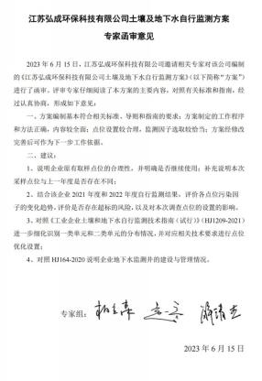
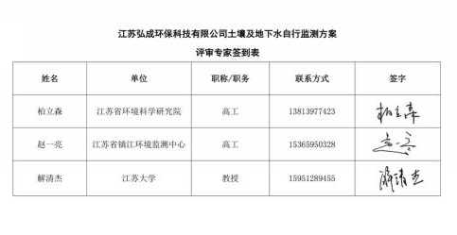
专家审核意见修改说明一览表
序号 | 专家意见 | 修改说明
1 | 说明企业原有取样点位的合理性，并明确是否继续使用；补充说明本次采样点位与上一年度是否存在不同； | 取样点位遵循“1、监测点位的布设应遵循不影响企业正常生产且不造成安全隐患与二次污染的原则；2、点位应尽量接近重点单元内存在土壤污染隐患的重点场所或重点设施设备，重点场所或重点设施设备占地面积较大时，应尽量接近该场所或设施设备内最有可能受到污染物渗漏、流失、扬散等途径影响的隐患点。”的原则，企业原有取样点按照识别的重点区域布设，并按照点位布设原则设置，与2021下半年隐患排查及自行监测对比，企业原辅材料、工艺流程、厂区布置、生产单元等未发生变化，故本次不改变企业原有取样点位，与之前基本保持一致。
2 | 结合该企业2021年度和2022年度自行监测结果，评价各点位污染因子的变化趋势，评价是否存在超标的风险，以及对本次调查点位的设置的影响； | 根据江苏弘成环保科技有限公司2021年度和2022年度自行监测结果，厂区内各项污染物暂无超标风险，土壤应关注金属及无机物监测指标，地下水应重点关注PH、镍、砷、汞、锌、氟化物等污染物监测指标。结合现有污染物检出情况，对现有监测方案进行调整。
3 | 对照《工业企业土壤和地下水自行监测技术指南（试行）》（HJ1209-2021）进一步细化识别一类单元和二类单元的分布情况，并对应相关技术要求进行点位优化设置; | 已对照《工业企业土壤和地下水自行监测技术指南（试行）》（HJ1209-2021），主要依据”内部是否存在隐蔽性重点设施设备的重点监测单元”细化识别一类单元和二类单元的分布情况，并对应相关技术要求进行了点位优化设置。
4 | 对照HJ164-2020说明企业地下水监测井的建设与管理情况. | 已对照HJ164-2020说明企业地下水监测井的建设与管理情况，详见7.2、7.3章节。

附件2 地勘报告
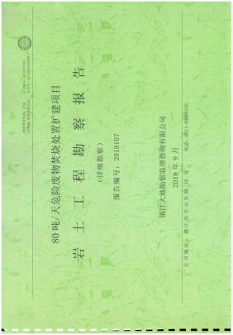
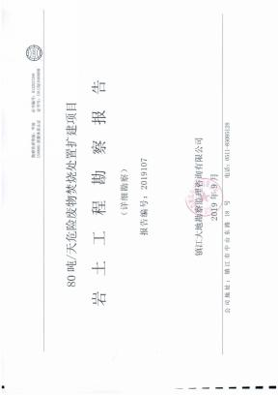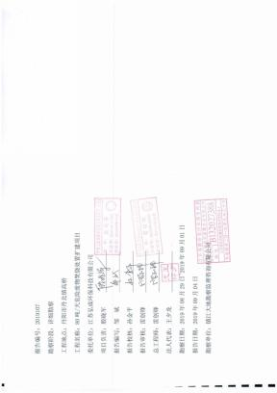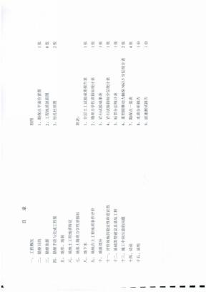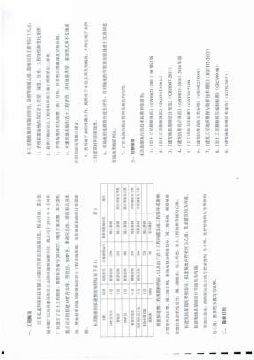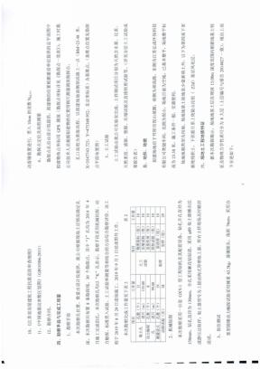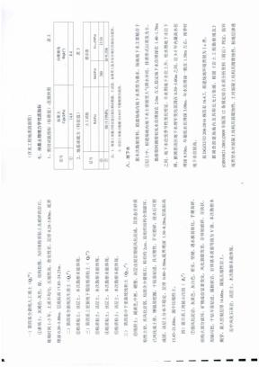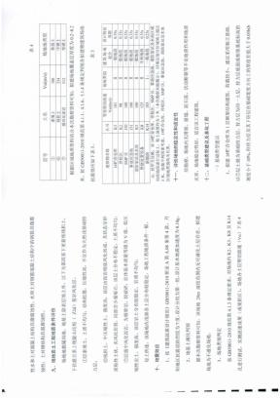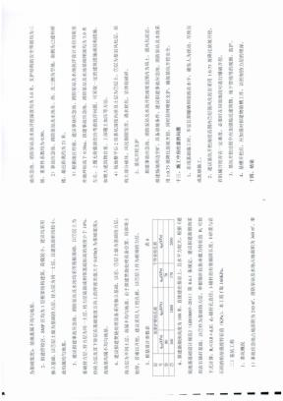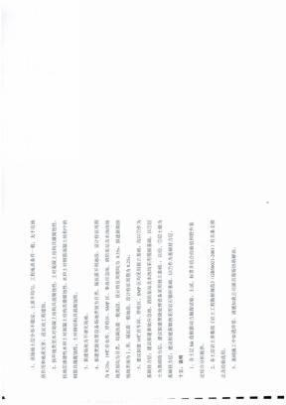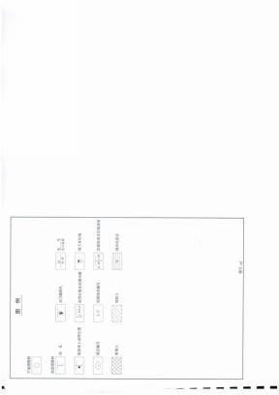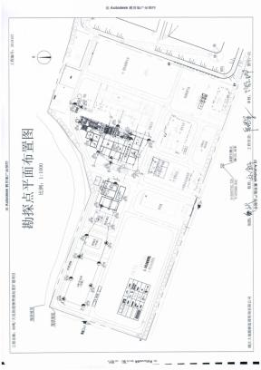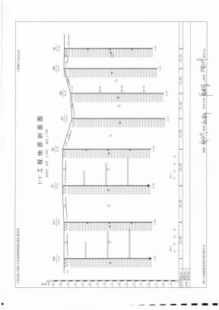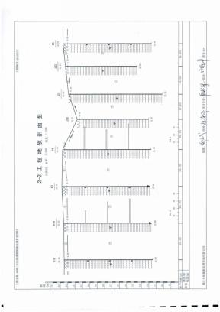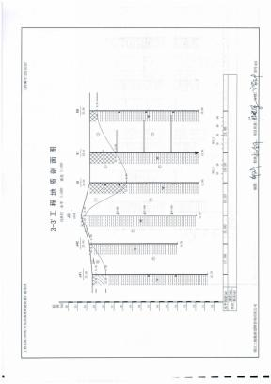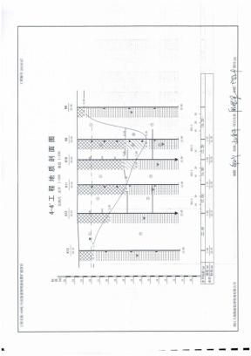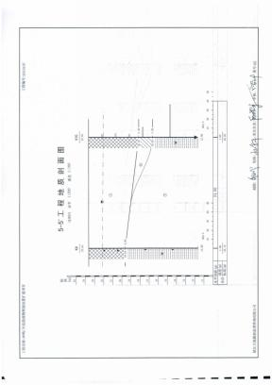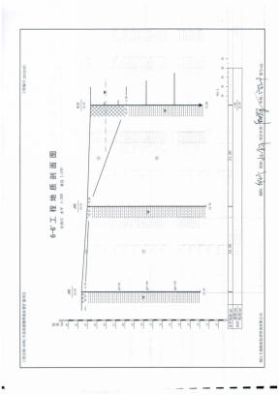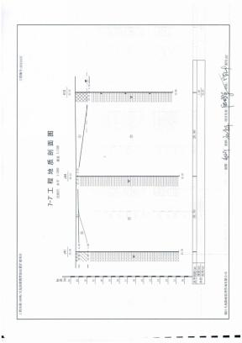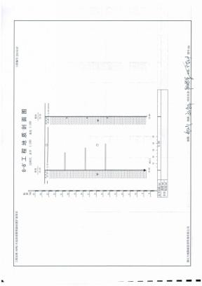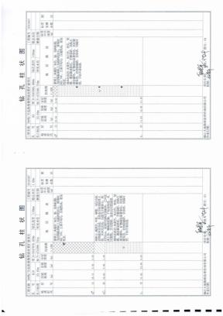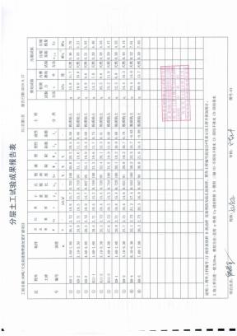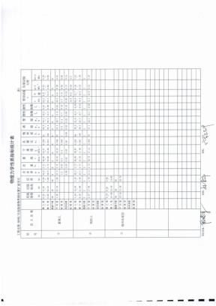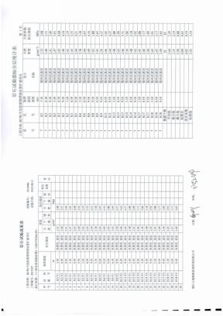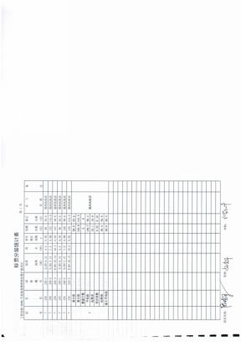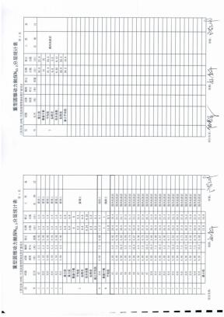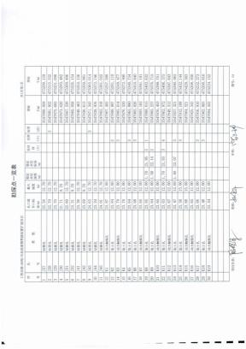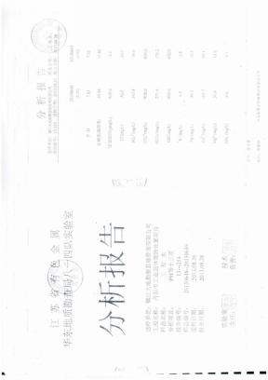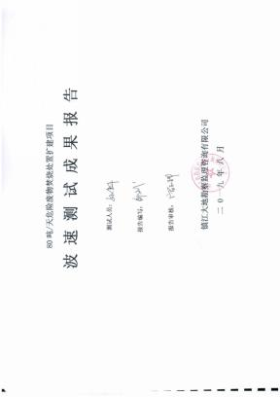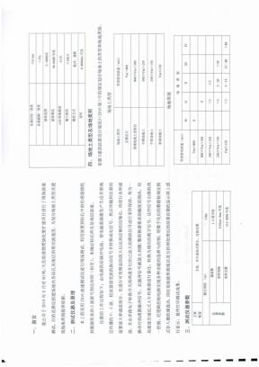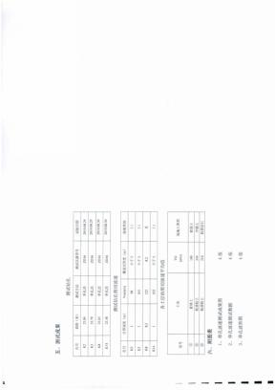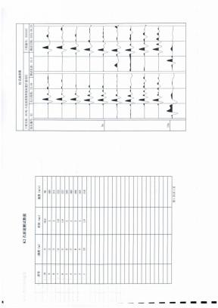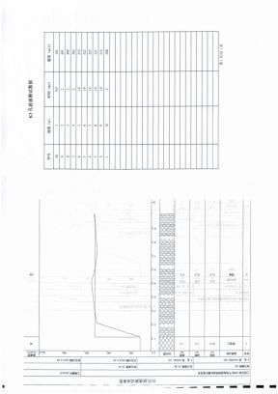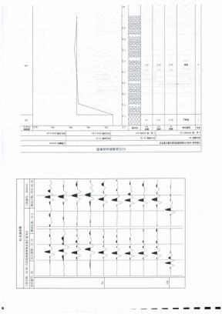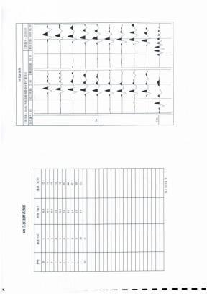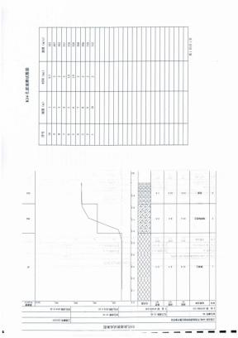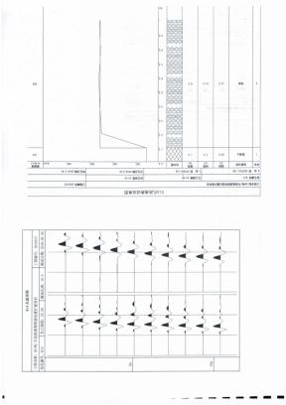
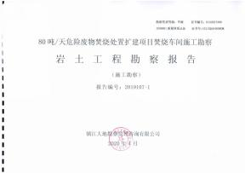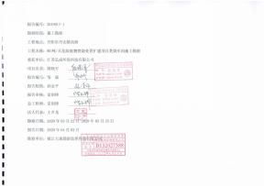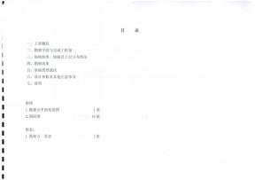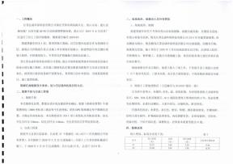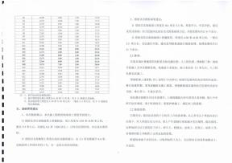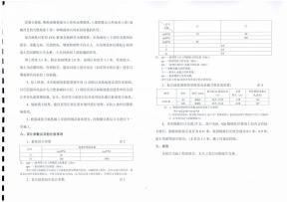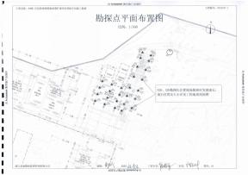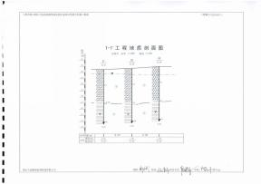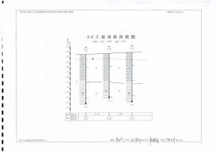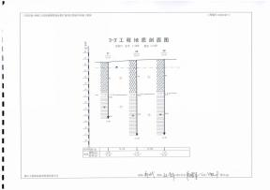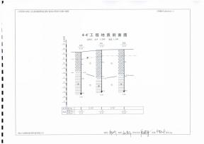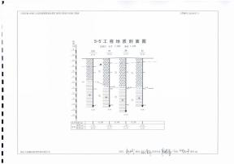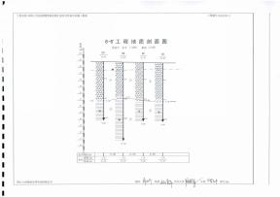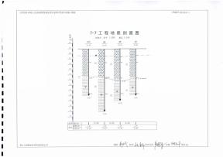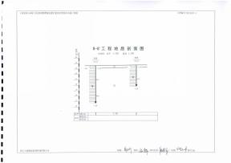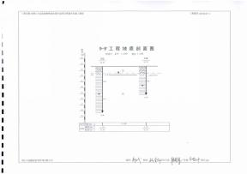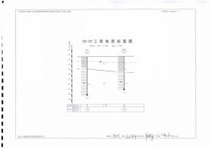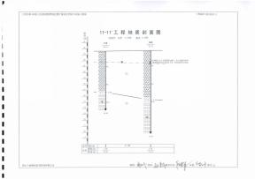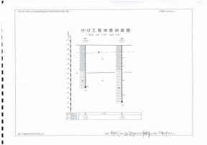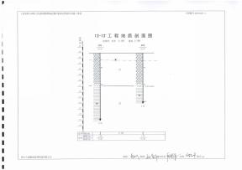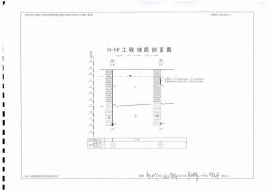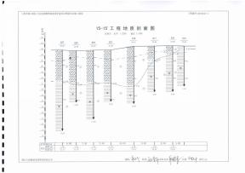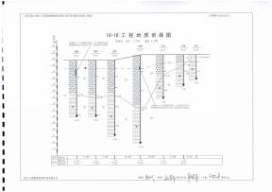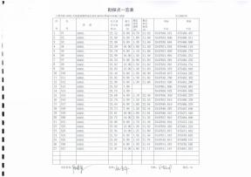
附件3 填埋场工程设计方案（节选自镇江弘成固体废物处置有限公司丹阳市危险废物填埋处置项目环境影响报告书）
